# **红帽 Linux 故障排除指南**

变更记录

| **日期** | **作者** | **版本** | **变更说明** |
| --- | --- | --- | --- |
| 2025年2月23日 | Fenggang Wang | 1.0 | 初始 |
| 2025年4月6日 | Fenggang Wang | 1.1 | 增加 6.1节 Cache/Swap使用率高分析步骤 |
| 2025年4月16日 | Fenggang Wang | 1.1.1 | 增加5.2节 兴业银行虚拟机磁盘IO问题分析  增加 6.1.8节 兴业银行Swap使用率高报警的分析和建议 |
| 2025年5月7日 | Fenggang Wang | 1.1.2 | 增加5.3节 兴业银行megaraid磁盘阵列问题的分析 |
| 2025年7月3日 | Fenggang Wang | 1.1.3 | 增加了第7章，操作系统运维周边；  增加了第7.1节 PAM认证机制框架 |

## 

**红帽 Linux 故障排除指南 1**

**摘要 5**

1. 简介 6

1.1 概述 6

1.2 故障排除的目的 6

1.3 工具和资源 6

2. 一般性系统故障排除 7

2.1 日志文件分析 7

2.2 进程管理 9

2.2.1 了解 Linux 中的进程生命周期 9

2.2.2 日志文件分析 9

2.2.3 简单命令 11

2.2.3 CPU/Memory内核参数 12

2.3 网络问题 12

2.3.1 日志文件分析 12

2.3.2 简单命令 13

2.3.3 网络内核参数 13

2.4 文件系统问题 15

2.4.1 日志文件分析 15

2.4.2 简单命令 16

2.5 使用 sosreport 16

3. 网络故障分析 17

3.1 服务器Ping不通 17

3.1.1 介绍 17

3.1.2 物理层 17

3.1.3 数据链路层 18

3.1.3 网络层 18

3.1.4 传输层 19

3.2 TIME_WAIT和内核参数tcp_tw_reuse 19

3.2.1 介绍 19

3.2.2 原理分析 19

3.2.3 实例演示 19

3.2.4 最新内核里tcp_tw_reuse的变化 23

4. CPU故障分析步骤 24

4.1 用户态CPU使用率较高 24

4.1.1 介绍 24

4.1.2 top命令查看系统cpu整体使用率和平均负载 24

4.1.3 pidstat命令确定是否是用户态的CPU使用率较高 25

4.1.4 pstree查看进程的继承关系 26

4.1.5 strace命令查看系统调用 26

4.1.6 pstack命令定位具体的函数 26

5. IO 故障分析步骤 27

5.1 IO写入繁忙分析步骤 27

5.1.1 介绍 27

5.1.2 iostat命令查看IO设备的统计信息 27

5.1.3 pidstat命令找到对应的用户进程 28

5.1.4 strace命令分析进程内部的调用情况 29

5.1.5 pstree命令验证相关情况 30

5.2 兴业银行虚拟机磁盘IO问题分析 30

5.2.1 介绍 30

5.2.2 sos日志分析 30

5.2.3 总结 32

5.3 兴业银行megaraid磁盘阵列问题的分析 33

5.3.1 介绍 33

5.3.2 sos日志分析 33

5.3.3 总结 36

6. 内存相关问题分析步骤 37

6.1 Cache/Swap使用率高分析步骤 37

6.1.1 介绍 37

6.1.2 cache和swap的关系和区别 37

6.1.3 各种命令检测内存情况（buff/cache情况和swap情况） 37

6.1.4 应用程序逻辑分析 38

6.1.5 临时快速处理方法 38

6.1.6 对内存的持续监控和运维 39

6.1.7 相关知识传递 40

6.1.8 兴业银行Swap使用率高报警的分析和建议 40

6.1.8.1 兴业银行6台机器的内存swap使用情况 40

6.1.8.2 同行业内存swap使用情况 42

6.1.8.3 总结 43

7. 操作系统运维周边 43

7.1 PAM认证机制框架 43

7.1.1 介绍 43

7.1.2 模块类型 44

7.1.3 控制标志位 46

7.1.5 authselect和authconfig介绍 46

7.1.6 故障排查案例 46

7.1.6.1 故障现象 46

7.1.6.2 解决方法 47

8. 附录 47

8.1 有用的命令 47

8.2 参考链接 47

# 摘要

由衷感谢您使用红帽TAM服务。本报告是红帽软件（北京）有限公司针对兴业银行的需求关于“红帽操作系统故障排除三板斧”提供的文档。

* 客户名称：兴业银行
* 客户代表：胡家豪 丁添 高智林
* 红帽软件：王凤刚

## 

## 1. 简介

### 1.1 概述

本文档介绍了 Red Hat Enterprise Linux (RHEL) 的故障排除的相关知识。随着RHEL继续在企业环境中广泛使用，了解其生命周期和维护对于有效的系统管理至关重要。

RHEL 7 目前在延长生命周期支持 (ELS) 阶段，这意味着除非组织订阅红帽的 ELS 计划，否则它不再接收定期维护更新或安全补丁。RHEL 8 仍处于 全力支持 但会过渡到 维护支持阶段 未来几年。随着这些版本的过渡，使用者应该意识到维护安全性和兼容性方面日益增加的挑战。

为了长期稳定性和增强功能，鼓励客户考虑升级到 RHEL 9，它提供了更高的安全性、性能优化和更长的支持时间。过渡到新版本可确保持续获得红帽的最新创新和支持。

请参考生命周期文档 [这里](https://access.redhat.com/support/policy/updates/errata)。

### 1.2 故障排除的目的

本指南为系统管理员、SRE 和 DevOps团队管理 RHEL 环境提供信息。通过学习本故障排除指南，IT 专业人员可以有效的诊断和解决问题。

在企业环境中，正确的故障排除有至关重要的作用，比如降低运营成本、增强系统弹性并保持符合行业标准。通过利用本指南中提供的信息，组织可以确保其 RHEL 基础设施保持强大且维护良好。

### 1.3 工具和资源

用于故障排除的有用工具包括系统日志，sosreport，journalctl，dmesg，top，htop，strace，tcpdump，ip link，ip a，ip route，nmcli，firewalld，iptables，lsblk，df，du，xfs_repair，fsck和各种网络实用程序。官方红帽文档和社区论坛也是宝贵的资源。这些工具将在本文档后面的章节里详细介绍和解释。

如需深入的故障排除指南和其他文档，建议使用以下官方 Red Hat 资源：

红帽知识库：<https://access.redhat.com/solutions>

红帽客户门户文档：<https://access.redhat.com/documentation/en-us/red_hat_enterprise_linux/>

红帽企业 Linux 性能调优指南：

<https://docs.redhat.com/en/documentation/red_hat_enterprise_linux/7/html/performance_tuning_guide/index>

sosreport介绍：https://access.redhat.com/solutions/3592

## 2. 一般性系统故障排除

### 2.1 日志文件分析

在系统故障排除中，日志文件是重要的信息来源。您可以检查日志，例如 /var/log/message 或使用 journalctl 查看系统日志。这些日志包含有关系统服务、内核、硬件和应用程序状态的重要详细信息。分析这些日志可以帮助故障排除。

/var/log/message – 一般系统日志，包括内核、服务和硬件事件。

/var/log/audit/audit.log – 与安全相关的事件，例如用户登录和文件访问。

/var/log/secure – 与系统安全相关的日志，例如身份验证，sudo 命令。

/var/log/auth.log – 身份验证事件，包括登录尝试和失败的信息。

/var/log/kern.log – 内核特定消息，包括硬件和驱动程序事件。

/var/log/cron – 由系统管理的计划任务守护进程的日志。

/var/log/dmesg – 内核和启动相关的消息，有助于解决硬件问题。

/var/log/boot.log – 系统启动过程和服务启动相关的日志。

/var/log/selinux/ – SELinux 安全策略实施的日志。

/var/log/user.log – 用户态的事件和执行命令的日志。

对journalctl 命令可以用不同的参数来获得过滤结果，下面的命令可以过滤出sshd相关的日志。

##journalctl -u sshd

-- Logs begin at Thu 2025-02-06 02:04:15 EST, end at Mon 2025-02-17 00:50:22 EST. --

Feb 06 02:04:20 localhost.localdomain systemd[1]: Starting OpenSSH server daemon...

Feb 06 02:04:20 localhost.localdomain sshd[842]: Server listening on 0.0.0.0 port 22.

Feb 06 02:04:20 localhost.localdomain sshd[842]: Server listening on :: port 22.

Feb 06 02:04:20 localhost.localdomain systemd[1]: Started OpenSSH server daemon.

Feb 06 07:25:27 localhost.localdomain sshd[1245]: Accepted password for root from 192.168.122.1 port 58802 ssh2

Feb 11 07:43:30 localhost.localdomain sshd[4553]: Accepted password for root from 192.168.122.1 port 49840 ssh2

下面的命令是过滤掉过去一小时内的日志。

##journalctl --since "1 hour ago"

-- Logs begin at Thu 2025-02-06 02:04:15 EST, end at Mon 2025-02-17 00:49:37 EST. --

Feb 17 00:01:01 localhost.localdomain systemd[1]: Started Session 149 of user root.

Feb 17 00:01:01 localhost.localdomain CROND[13095]: (root) CMD (run-parts /etc/cron.hourly)

Feb 17 00:01:01 localhost.localdomain run-parts(/etc/cron.hourly)[13098]: starting 0anacron

Feb 17 00:01:01 localhost.localdomain anacron[13104]: Anacron started on 2025-02-17

Feb 17 00:01:01 localhost.localdomain anacron[13104]: Normal exit (0 jobs run)

Feb 17 00:01:01 localhost.localdomain run-parts(/etc/cron.hourly)[13106]: finished 0anacron



### 2.2 进程管理

#### 2.2.1 了解 Linux 中的进程生命周期

在 Linux 中，每个进程在其生命周期中都会经历各种状态。主要有：

New: 进程正在被创建。  
Running: 进程正在执行或准备执行。  
Waiting (Sleeping): 进程正在等待事件或资源（例如，I/O 或用户输入）。  
Stopped: 进程已停止，通常是由于信号的原因。  
Zombie: 进程完成执行，但进程表中仍然有条目，因为其父进程没有处理其退出。  
Dead: 进程已从进程表中被完全删除。

这些状态的了解有助于理解进程卡住的原因等等。例如，一个进程卡在Waiting状态可能表示 I/O 或资源争用，而处于Zombie状态的进程可能表示父进程没有处理子进程的退出。

命令ps aux或者top通过显示进程的状态来提供信息。比如，"D" (uninterruptible sleep)状态的进程可能表明存在与硬件相关的问题，而"Z" (zombie) 状态的进程则表明父进程没有处理子进程的退出。

#### 2.2.2 日志文件分析

在对 RHEL 中的进程问题进行故障排除时，首先要检查日志。日志为进程的故障、崩溃、资源短缺或异常行为提供重要洞察信息。下面的日志信息对诊断进程问题很重要：

/var/log/message： 此日志文件包含一般系统消息和有关系统服务的信息，包括与进程相关的错误。可用于查找指示进程崩溃、内存问题或启动失败的信息。

示例：

processname[PID]: Out of memory: Kill process 1234 (example_process) score 500 or sacrifice child  
processname[PID]: Segmentation fault

该日志表明内存不足或进程崩溃。

/var/log/secure： 此日志包含与身份验证相关的消息，这些消息在解决与进程的权限相关的问题时非常有用。例如，如果进程由于权限不足而失败，可能会找到如下条目：

Authentication failure for user 'example' from 192.168.1.10

该日志有助于识别可能影响流程功能的用户权限问题或身份验证失败问题。

/var/log/cron： 此日志保存与计划作业（例如 cron 作业）相关的消息。如果某个进程设置为通过 cron 运行并且失败，则日志可能包含以下条目：

CRON[1234]: (root) CMD (run_process)  
CRON[1234]: (root) ERROR: process failed to start

该日志有助于识别计划流程执行的问题。

journalctl: journalctl 提供由 systemd 管理的日志。它是分析进程故障或异常行为的强大工具。可以使用journalctl对特定进程、错误级别或时间范围的日志进行过滤。示例：

journalctl -u httpd  
journalctl -xe

第一个命令过滤出 Apache HTTPD 服务的日志，而第二个命令显示最新的系统日志，过滤出与进程相关的错误级别事件。

您还可以使用 Journalctl -p err 过滤出所有服务中的错误级别事件，这有助于缩小可能与系统故障相关的进程相关问题的范围。

/var/log/dmesg： 该日志文件包含与内核相关的消息，包括来自系统引导和设备初始化的消息。如果进程由于硬件或内核问题而崩溃或挂起，通常可以在 dmesg 中找到有用的信息。例如，硬件故障可能会被记录为：

[ 123.456789] processname[PID]: failed to read from /dev/sda1

这些日志信息可以帮助识别影响流程的低级别问题。

#### 2.2.3 简单命令

ps: 显示有关活动进程的信息。使用ps aux | grep processname 搜索特定进程。

top: 显示正在运行的进程的实时资源使用情况。按 M 按照内存使用情况排序或P 对于CPU使用情况排序。

htop: 更加用户友好的top，提供颜色编码界面，以便更轻松地监控流程。

strace: 跟踪进程使用的系统调用和信号。strace -p 1234 显示进程 1234 的系统调用。

systemctl： 管理 systemd 服务。使用systemctl status processname检查服务的状态。

vmstat： 提供系统内存、交换和进程信息。 vmstat 1每秒更新一次。

free: 显示内存使用情况，包括总内存、已用内存和可用内存。使用free -h为友好可读的格式。

iostat: 提供 CPU 和 I/O 统计信息。 iostat -x 1显示每秒更新的扩展统计数据。

pstack: 提供进程函数调用栈信息。pstack -p 1234显示进程1234的函数调用栈。

sar: 收集、报告或保存系统活动信息。 sar -u 1 3 每秒显示 CPU 使用情况，持续 3 秒。

pidstat: 用于监控和报告进程级别的统计信息，特别是关于 CPU、内存、I/O 和其他资源的使用情况。

pstree: 通过树形结构呈现进程及其父子关系。

#### 2.2.3 CPU/Memory内核参数

/proc/sys/vm/swappiness: 显示当前的 swappiness 值。这个值用于控制内核交换内存页面的积极程度。较高的值会增加交换量，较低的值会减少交换量。 值 0 表示更多使用释放文件页，而不是交换匿名页，直到空闲页面和文件支持页面的数量小于区域中的高水位线。 默认值为 60。

### 2.3 网络问题

#### 2.3.1 日志文件分析

遇到网络问题时，第一步是检查系统日志中有关网络接口、错误和故障的相关消息。要检查的关键日志包括 /var/log/messages 和 journalctl 日志，因为它们可能包含有关网络状态、网络接口错误或驱动程序问题的详细信息。

例如在/var/log/messages中可能会发现如下日志：

Network link is down on eth0

该日志表示接口已失去连接。

Failed to configure eth0: No such device

该日志表示网络接口设置问题。

你可以使用journalctl通过指定关键字过滤网络相关日志。 例如：

journalctl | grep -i network 显示与网络相关的所有日志。

journalctl -u network 显示网络服务的日志。

此外，dmesg可以提供与网络接口相关的内核级日志，例如：

[ 3.456789] r8169: eth0: link up

该日志显示接口已连接。

[ 5.678901] r8169: eth0: link down

该日志表示断开连接。

#### 2.3.2 简单命令

ip a： 显示所有网络接口的状态。检查网络接口是否已启动并已分配 IP 地址。

ip link： 显示所有网络接口的状态。检查接口是打开还是关闭。

route： 显示当前的路由表。此命令可用于验证网络路由并发现潜在的路由问题。

ping： 测试与另一个地址的连接。例如，使用ping 8.8.8.8 通过测试与外部DNS 服务器的连接来验证网络是否可达。

ss -tuln： 显示开放的 TCP/UDP 端口。帮助检查哪些服务正在网络上侦听。

netstat -rn： 显示路由表。帮助验证网络路由并确保系统使用正确的网关。

ethtool xxx： 提供有关网络接口的详细信息，例如其速度、链路状态和错误计数。

traceroute： 跟踪数据包到达目的地址所走过的路线。帮助识别网络中数据包延迟或丢失的位置。

systemctl status network： 检查网络服务的状态。此命令可检查网络服务是否正在运行并查看任何问题。

tcpdump： 捕获并分析网络流量。使用此命令监控网络接口上的流量并识别数据包丢失、重传或配置错误等问题。例如，tcpdump -i eth0 会捕获 eth0 接口上的流量。

#### 2.3.3 网络内核参数

本节是介绍与 Linux 网络相关的内核参数。列出的值是建议或默认值，但可能需要根据特定的网络要求或性能要求进行调整。正确调整这些参数可以提高网络吞吐量、减少数据包丢失。

同时，也有一些相应的KB列在这里。

[如何设置tcp keepalive](https://access.redhat.com/solutions/19029)

**Backlog Queue and Buffers**

net.ipv4.tcp_rmem = 16384 262144 8388608  
net.ipv4.tcp_wmem = 32768 524288 16777216  
net.core.rmem_max = 16777216  
net.core.wmem_max = 16777216  
net.core.rmem_default = 262144  
net.core.wmem_default = 262144  
net.core.netdev_max_backlog = 5000  
net.ipv4.tcp_max_syn_backlog = 10240  
net.ipv4.tcp_syn_retries=3  
net.ipv4.tcp_retries1 = 3  
net.ipv4.tcp_retries2 = 15  
net.ipv4.tcp_syncookies=1  
net.ipv4.tcp_fin_timeout=10

**TIME_WAIT相关**

net.ipv4.tcp_max_tw_buckets = 5000  
net.ipv4.tcp_tw_reuse = 1  
net.ipv4.tcp_tw_recycle = 0（在较新的内核中已弃用）  
net.ipv4.ip_local_port_range = 1024 65535

**Flow Control and Congestion Control**

net.ipv4.tcp_congestion_control = bbr  
net.core.default_qdisc = fq_codel  
net.ipv4.tcp_window_scaling = 1

**nf_conntrack Related**

net.netfilter.nf_conntrack_max = 1000000  
net.ipv4.netfilter.ip_conntrack_tcp_timeout_builted = 7200

TCP Keepalive Related

net.ipv4.tcp_keepalive_time = 7200  
net.ipv4.tcp_keepalive_intvl = 75  
net.ipv4.tcp_keepalive_probes = 9

Additional Parameters

net.core.somaxconn = 8192  
net.core.wmem_default = 2097152  
net.core.somaxconn = 8192  
net.ipv4.tcp_slow_start_after_idle = 0

### 2.4 文件系统问题

#### 2.4.1 日志文件分析

在排除文件系统问题时，您可以从日志开始，然后使用一些命令进行调查。

/var/log/messages: 日志文件包含一般系统消息，包含有关文件系统错误、磁盘问题以及安装或卸载期间问题的信息。搜索此文件以查找与特定文件系统或磁盘相关的错误消息。例如，如果文件系统无法安装或遇到损坏，您可能会找到详细说明该错误的消息。

/var/log/messages里的日志按严重级别进行分类以指示事件的紧急程度。基本日志级别包括 Emergency (EMERG)，它表示严重问题，例如kernel panic；Alert (ALERT)，指的是需要立即关注但不会导致整个系统故障的严重问题；Critical (CRIT)，这表明重要的系统故障或硬件问题；Error (ERR)，需要解决但不会停止系统的常规错误；Warning (WARNING)，可能成为问题的非关键问题；Notice (NOTICE)，表示重要但非紧急的事件；Informational (INFO)，记录正常的系统操作；Debug (DEBUG)，其中包含故障排除的详细信息。

例如，一个Error级别日志可能会显示

"Failed to mount /dev/sda1 on /mnt/data: No space left on device,"



一个Warning级别可能会显示

"Disk usage is approaching 90% on /var,"



一个Debug级别消息

"Debugging file system integrity check on /dev/sda1."



journalctl：systemd服务运行的系统上，可以使用journalctl查看整个系统的日志。包括与文件系统问题（例如安装失败或磁盘错误）相关的消息。可以使用“fs”或“ext4”或“xfs”等关键字来过滤日志，以重点关注与文件系统相关的消息。这也有助于检查是否systemd与磁盘操作相关的服务失败。

例如，使用 journalctl | grep -i xfs专门过滤 XFS 相关事件的日志。使用journalctl -p err，这将显示错误级别或更高级别的日志。运行journalctl -f可以在新日志条目出现时持续显示它们。

/var/log/dmesg: 内核的日志文件包含系统引导过程中的信息，磁盘检测和文件系统错误信息。如果磁盘或文件系统出现问题，例如读/写错误或挂载分区失败，通常可以在此处找到详细消息。

在dmesg里，可以找到与内核操作、硬件事件和系统初始化相关的日志。例如，硬件检测日志可能会显示类似以下的消息

"[ 456.123456] ata1.00: ATA-8: Samsung SSD 860 EVO, 4B6Q, max UDMA/133,"

该日志表示新的存储设备被检测到。

"[ 5.890456] XFS (sda1): Mounting filesystem,"

该表明XFS文件系统已挂载。

/var/log/boot.log：记录引导过程中生成的消息，包括与文件系统或磁盘问题相关的任何错误。如果系统由于文件系统问题而无法启动，则启动日志可能包含有关该故障的有用信息。

#### 2.4.2 简单命令

df -h： 显示磁盘空间使用情况。寻找完整的分区，以及潜在的问题。  
df -i： 显示inode使用情况。如果索引节点已满，即使还有剩余空间，也无法创建新文件。  
fsck： 检查并修复文件系统错误。  
mount： 显示已安装的文件系统。用它来检查文件系统是否正确安装。  
du -sh /path/to/dir: 显示特定目录的磁盘使用情况，帮助确定哪些目录占用的空间最多。  
lsblk： 列出所有块设备的信息。帮助验证系统是否检测到磁盘或分区。  
blkid： 显示块设备信息，包括文件系统类型和UUID。用于确认文件系统类型（ ext4、 xfs）。  
lsof +D /path/to/dir: 列出特定目录中打开的文件。如果由于文件正在使用而无法卸载文件系统，这个命令可以帮助检查。  
xfs_info： 提供有关 XFS 文件系统的信息，例如块大小和分配组信息等。

### 2.5 使用 sosreport

sosreport 是一个用于收集有关系统诊断信息的工具，这有助于排除故障。要生成报告，只需运行命令sosreport。这将创建一个包含系统日志、配置详细信息和硬件信息的报告。

如果您想收集特定组件的数据（例如网络设置），您可以使用--only 选项，例如： sosreport --only network

如果要使用自定义名称和位置保存报告，可以使用 --output-dir和--name选项，例如： sosreport --output-dir /path/to/save --name custom_report_name。

创建报告后，报告将被存储为 tarball (例如sosreport-<主机名>-<时间戳>.tar.xz）。该文件可以在本地进行分析，也可以发送给支持团队进行进一步调查。还有其他情况或例外情况（例如处于救援模式，适用于云或适用于 kubernetes 集群的sosreport ) 当需要sos报告时，请参考 [知识库](https://access.redhat.com/solutions/3592)。

## 3. 网络故障分析

本章节主要通过实际的案例，介绍遇到网络故障时候的分析和解决步骤。

### 3.1 服务器Ping不通

#### 3.1.1 介绍

需要检查多层，从底部往上检查，物理层，数据链路层，IP层，TCP层。Ping命令是ICMP协议。

#### 3.1.2 物理层

首先检查网线接口灯的状态。绿灯是链路指示灯，黄灯是信号灯。

* 绿灯常亮，黄灯闪动。表示链路正常，正在通信。
* 绿灯常亮，黄灯灭。表示链路正常，没有数据通信。
* 绿灯闪动，黄灯灭。表示链路不稳定，有可能网线接触不良。

ethtool -i xxxxx(网卡名)查看网卡的信息。

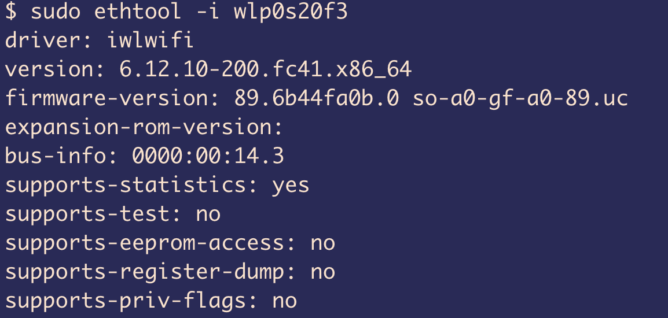

#### 3.1.3 数据链路层

ifconfig xxxxx(网卡名)查看网络接口是否存在RX或者TX errors。

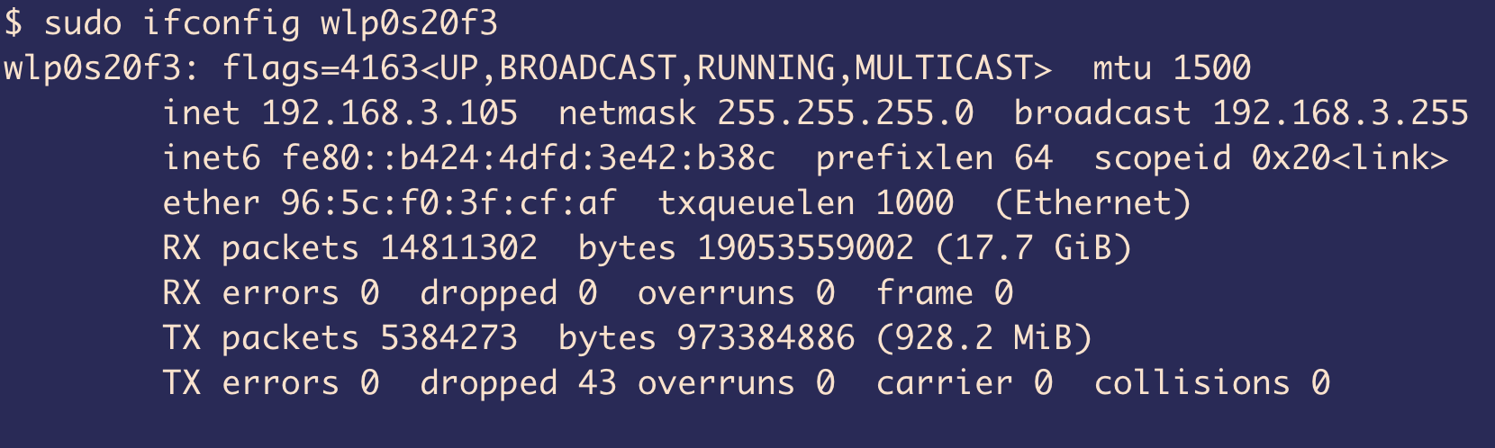

### 

### 

arp -n 查看本地arp缓存中目标IP地址的mac地址

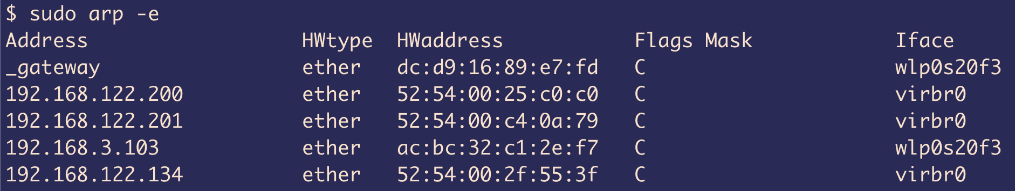

#### 3.1.3 网络层

用route -n 查看路由表，检查路由表的正确性。

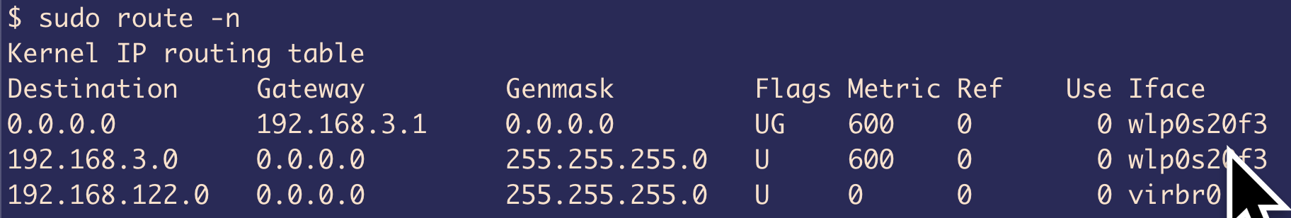

用iptables -L 查看防火墙的规则。和目标服务器是否直连，中间有无其他设备，其他设备的防火墙规则。

#### 

#### 3.1.4 传输层

如果只检查ping不通服务器看，其实不用到传输层进行故障分析。但是如果有其他方式的连接无法实现，比如网页无法访问，ssh无法建立等，还是需要在传输层进行故障分析。

常规的分析方法，比如用telnet，nc或者nmap等命令进行端口连接或者扫描工作。

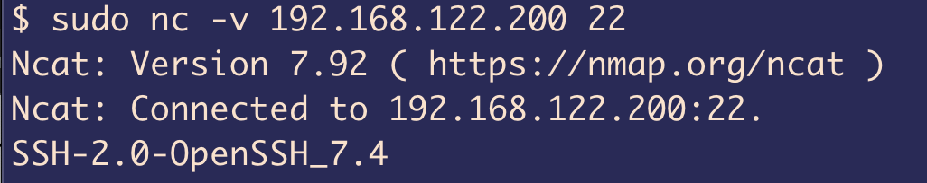

### 3.2 TIME_WAIT和内核参数tcp_tw_reuse

#### 3.2.1 介绍

来自客户case里的内容。

Case号: [03976464](https://gss--c.vf.force.com/apex/Case_View?id=500Hn00001kqcJJ&sfdc.override=1)

对接人：[huang, wenjie](https://gss--c.vf.force.com/0032K00002bWHps)

问题描述：rhel7 tcp timewait重用相关问题

建议：

通过抓包分析，调整内核参数。

#### 3.2.2 原理分析

涉及三个参数tcp_tw_reuse，tcp_tw_recycle，SO_REUSEADDR，其中tcp_tw_recycle 不建议客户使用，因为在高版本的内核（4.x）里已经弃用。

tcp_tw_reuse是内核参数。tcp的连接分为客户端和服务端，客户端使用connect系统调用去连接服务端的监听。客户端的tcp连接断掉以后，等待2*MSL的时间，防止网络异常造成的tcp包序列错误。在等待了2 * MSL以后，客户端的tcp结构（IP地址和端口）才能被回收。如果tcp_tw_reuse设置为1，就不用等2 * MSL的时间，直接就能被重用。注意，因为一般是客户端主动断开连接，大多数情况发生在客户端。

SO_REUSEADDR 这个参数是在设置socket时候用的，和tcp_tw_reuse使用的场景完全不同。通常是在服务端使用。比如，服务端在bind了IP和端口以后，如果服务本身崩溃或在重启，连接进入了time_wait状态，但是如果设置了SO_REUSEADDR，就能马上bind旧的IP和端口。如果没有设置，就必须等待time_wait状态结束，才能bind上。

#### 3.2.3 实例演示

ifconfig xxxxx(网卡名)查看网络接口是否存在RX或者TX errors。

使用两台redhat7.9，内核都是3.x

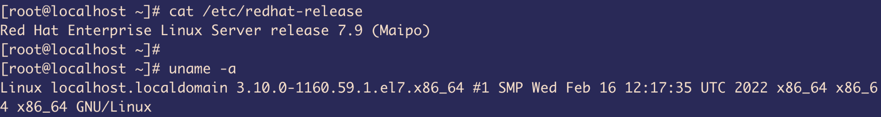

一台机器当作服务端，监听端口10086

#include <stdio.h>

#include <stdlib.h>

#include <string.h>

#include <unistd.h>

#include <arpa/inet.h>

#include <sys/socket.h>

#include <netinet/in.h>

#define PORT 10086 // 监听端口

#define MAX_CONNECTIONS 10 // 最大连接数

int main() {

int server_fd, client_fd;

struct sockaddr_in server_addr, client_addr;

socklen_t client_len = sizeof(client_addr);

char buffer[1024];

// 创建套接字

server_fd = socket(AF_INET, SOCK_STREAM, 0);

if (server_fd == -1) {

perror("Socket creation failed");

exit(EXIT_FAILURE);

}

// 设置 SO_REUSEADDR 选项

int reuse = 1;

if (setsockopt(server_fd,SOL_SOCKET,SO_REUSEADDR,&reuse,sizeof(reuse)) < 0)

{

perror("setsockopt failed");

close(server_fd);

exit(EXIT_FAILURE);

}

// 配置服务器地址

memset(&server_addr, 0, sizeof(server_addr));

server_addr.sin_family = AF_INET;

server_addr.sin_addr.s_addr = INADDR_ANY; // 绑定所有网络接口

server_addr.sin_port = htons(PORT); // 监听指定端口

// 绑定套接字到指定端口

if (bind(server_fd,(struct sockaddr*)&server_addr,sizeof(server_addr)) < 0)

{

perror("Bind failed");

close(server_fd);

exit(EXIT_FAILURE);

}

// 开始监听

if (listen(server_fd, MAX_CONNECTIONS) < 0) {

perror("Listen failed");

close(server_fd);

exit(EXIT_FAILURE);

}

printf("Server listening on port %d...\n", PORT);

// 接受并处理客户端连接

while (1) {

// 接受一个客户端连接

client_fd = accept(server_fd, (struct sockaddr*)&client_addr, &client_len);

if (client_fd < 0) {

perror("Accept failed");

continue; // 继续接受其他连接

}

// 打印客户端的连接信息

printf("Connection accepted from %s:%d\n",

inet_ntoa(client_addr.sin_addr), ntohs(client_addr.sin_port));

// 读取客户端发来的数据

memset(buffer, 0, sizeof(buffer));

ssize_t read_size;

while((read_size = read(client_fd, buffer, sizeof(buffer)-1)) > 0 ) {

printf("Received: %s\n", buffer);

}

// 关闭与客户端的连接

printf("close client socket\n");

close(client_fd);

}

// 关闭服务器套接字

close(server_fd);

return 0;

}



然后用第二台的机器当作客户端去连接第一台服务端。在连接过程中，设置IP地址的范围和tcp_tw_reuse，观察状态。在客户端机器上面做如下配置

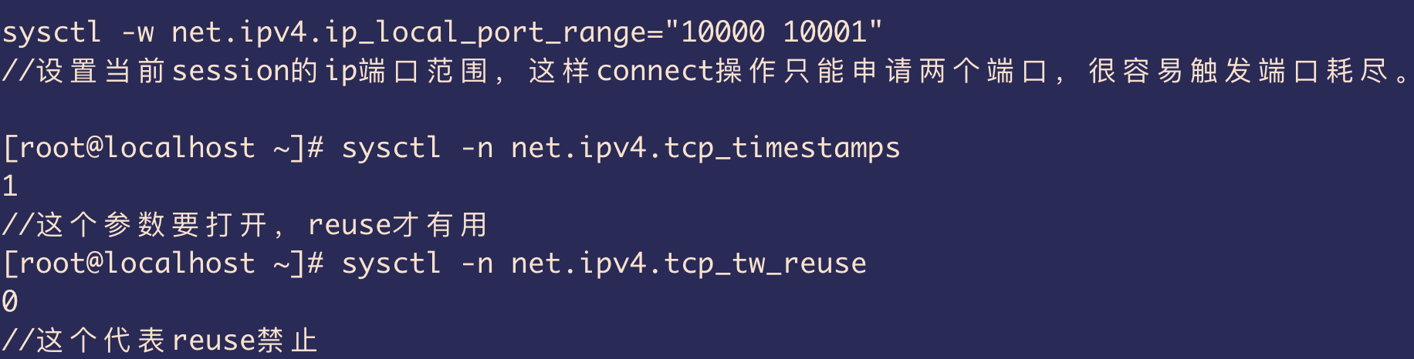

下面分别是服务端和客户端的打印输出。

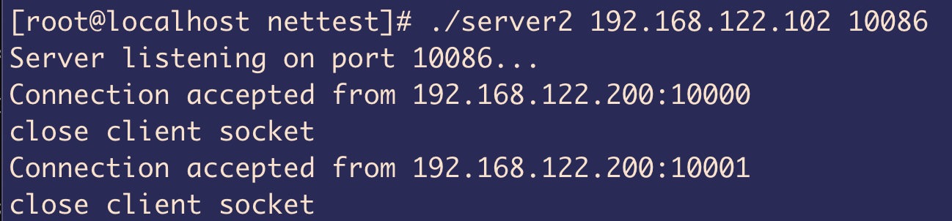

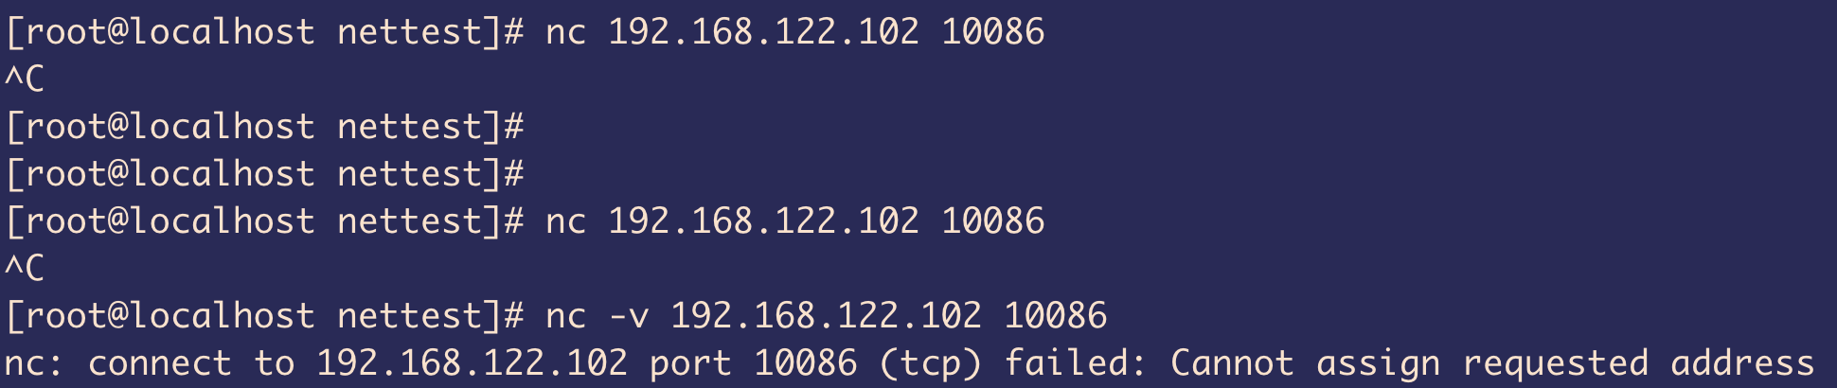

上面的输出说明客户端的端口不能再被分配了。

如果服务端发生崩溃后，没有设置SO_REUSEADDR，就会bind不了旧的IP和端口。

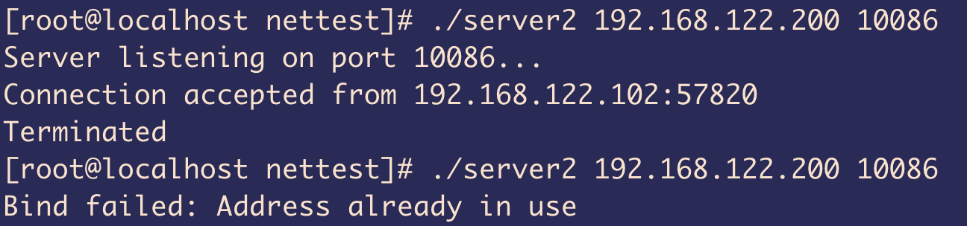

下面是内核里关于reuse相关的代码逻辑。

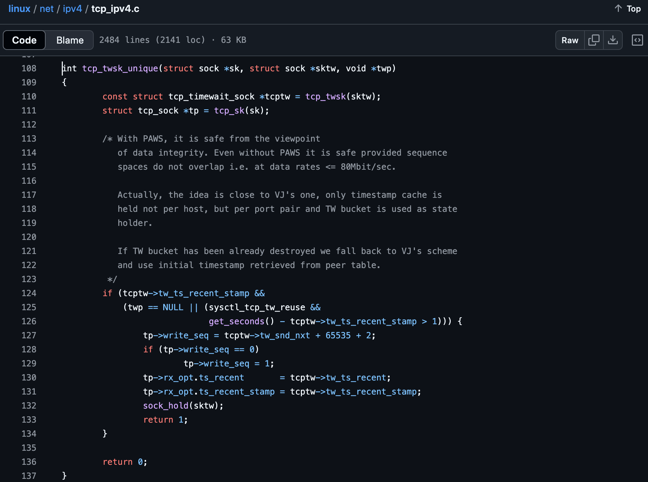

#### 3.2.4 最新内核里tcp_tw_reuse的变化

| 取值 | 含义 |
| --- | --- |
| 0 | 默认值，禁用 TIME_WAIT 连接重用，即 TIME_WAIT 状态的端口不能被新的连接复用。 |
| 1 | 启用 TIME_WAIT 连接重用（仅适用于外出方向的 TCP 连接），可以在新的 TCP 连接尝试时复用 TIME_WAIT 状态的端口，前提是时间戳（TCP timestamp）确保连接是最新的。 |
| 2 | 增强的 TIME_WAIT 复用机制，允许在不同目标 IP 或端口 之间重用 TIME_WAIT 连接，适用于短连接较多的场景（内核版本4.12以后）。 |

## 4. CPU故障分析步骤

### 4.1 用户态CPU使用率较高

#### 4.1.1 介绍

发现用户态的CPU使用率较高，通过命令找出应用程序的瓶颈点。

#### 4.1.2 top命令查看系统cpu整体使用率和平均负载

load average 正常，但是用户态的CPU使用率在50%左右。

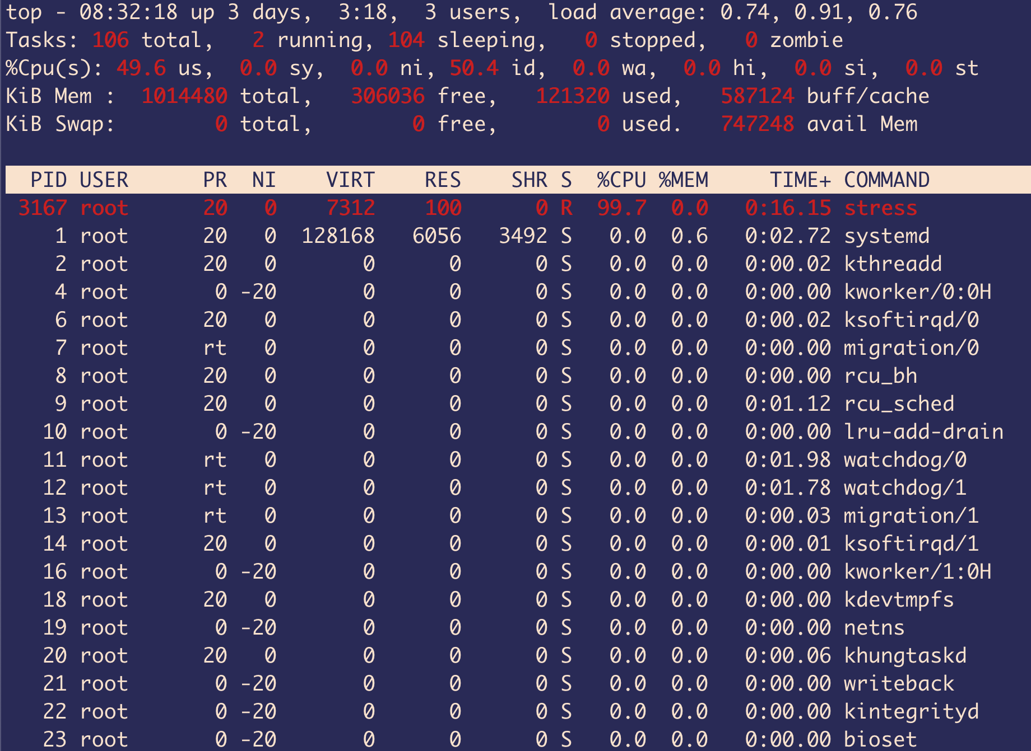

键盘敲数字1，列出所有CPU的使用率。发现CPU0的使用率是100%。同时也看出进程号是3059的进程CPU使用率很高。

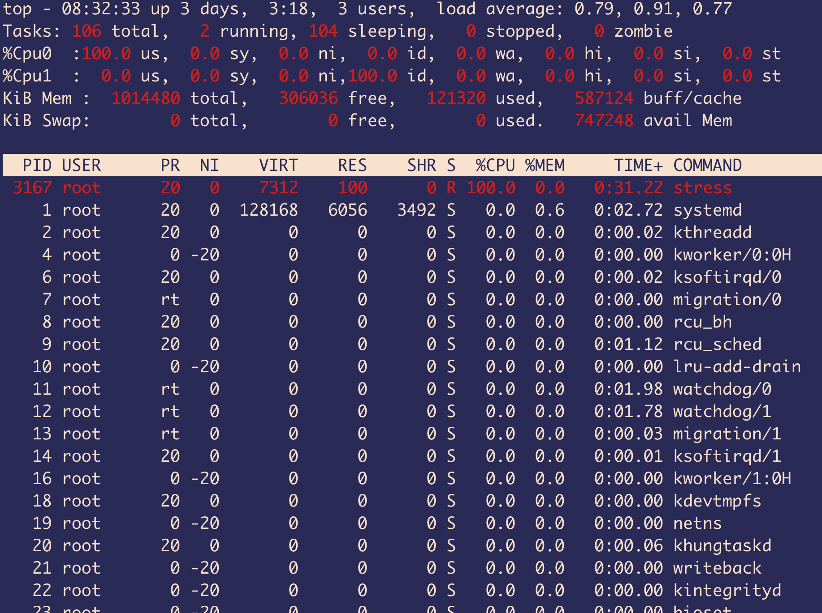

#### 4.1.3 pidstat命令确定是否是用户态的CPU使用率较高

用top命令得出的是进程的整体CPU使用率，但是CPU使用率也分成了usr，system，guest 等等几个状态。所以这里pidstat命令明确了是在用户态的CPU使用率较高。

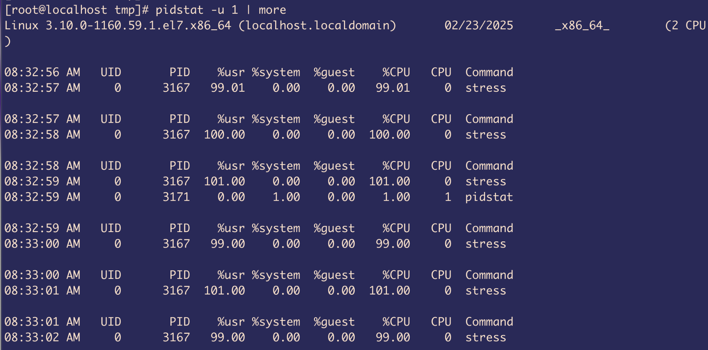

#### 4.1.4 pstree查看进程的继承关系

pstree命令进一步分析是进程中的哪个线程使用CPU较高。这里得出只有一个线程。

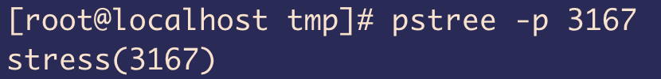

#### 4.1.5 strace命令查看系统调用

strace命令查看该应用是不是因为系统调用导致的CPU占用率高。发现没有其他系统调用存在。

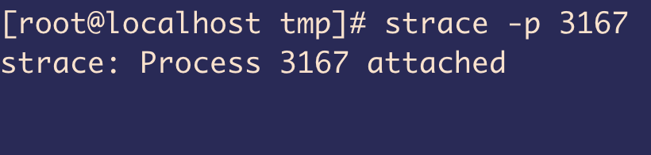

#### 4.1.6 pstack命令定位具体的函数

通过多次执行pstack命令，打印出函数堆栈。能看出rand函数是导致CPU使用率高的原因。得出原因后对相应的函数进行优化处理。

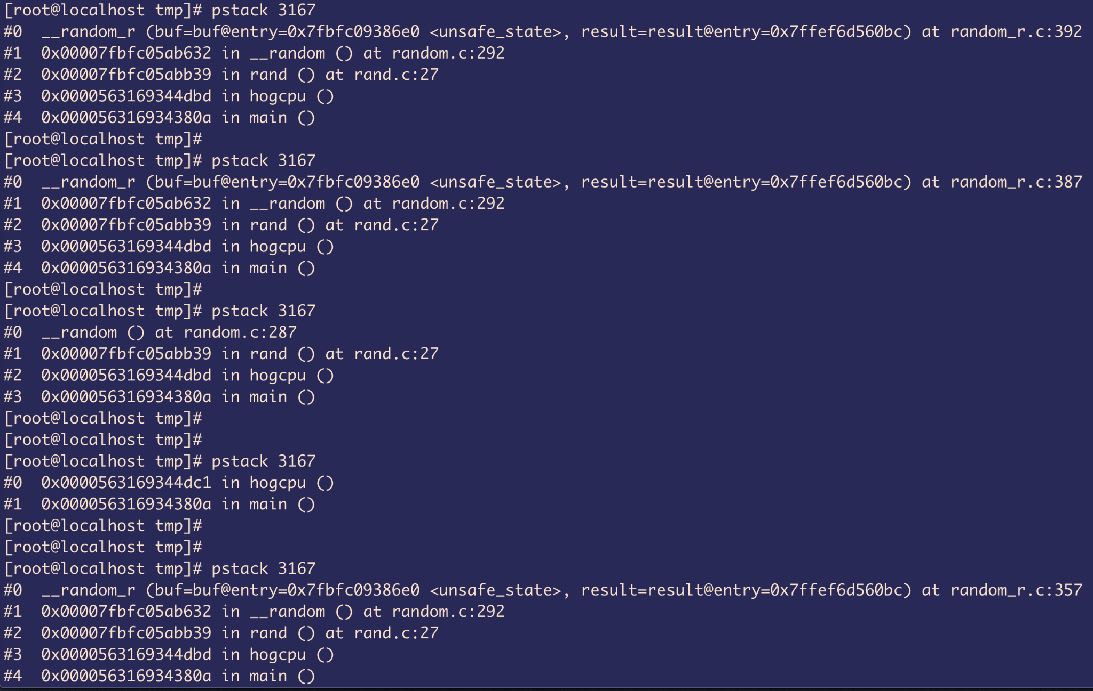

## 5. IO 故障分析步骤

### 5.1 IO写入繁忙分析步骤

#### 5.1.1 介绍

发现系统IO写入繁忙，通过命令找出应用程序写IO的热点。

#### 5.1.2 iostat命令查看IO设备的统计信息

通过iostat命令发现设备vda上的写操作繁忙，每秒600kB的速度在写入。

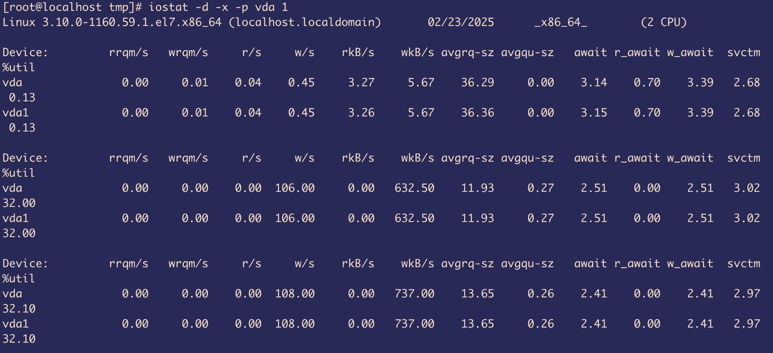

通过top命令验证，可以看到CPU上的wa值较高。wa值表示等待 IO 完成的CPU时间百分比。表示 CPU 在等待磁盘、网络或其他 I/O 操作完成时的时间。

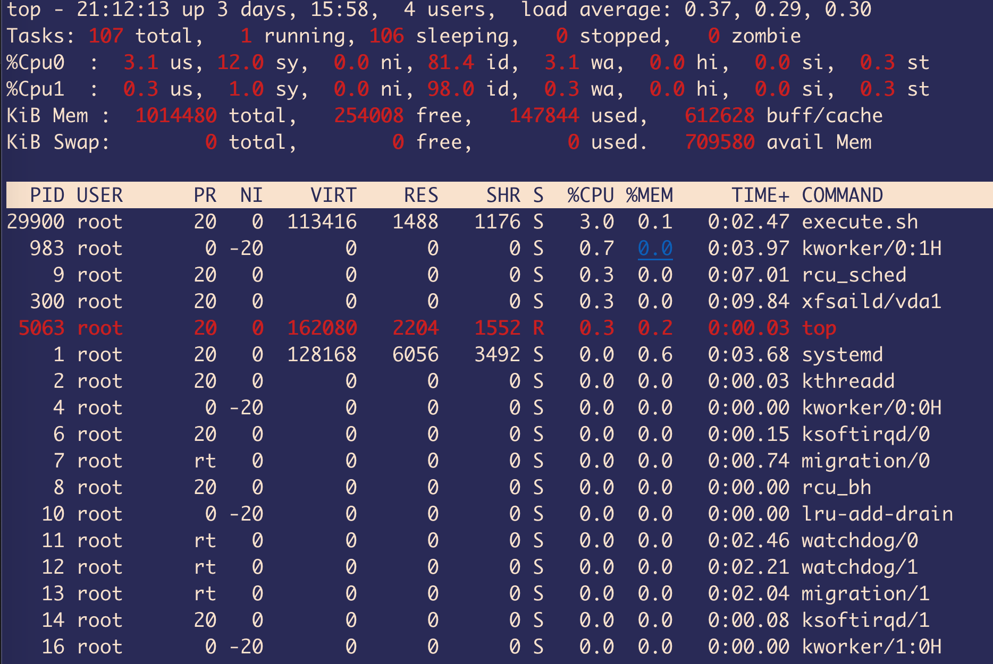

#### 

#### 5.1.3 pidstat命令找到对应的用户进程

通过pidstat命令发现进程29900（execute.sh）有很高的写入速度。

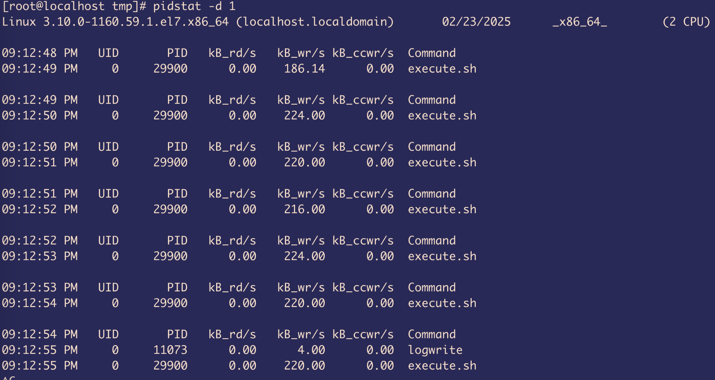

#### 

#### 

#### 5.1.4 strace命令分析进程内部的调用情况

通过strace命令分析进程内部的调用关系。具体的命令是

strace -t -f -p 29900

t 表示打印时间戳

f 表示如果29900有子进程生成也持续跟踪

p 表示要跟踪的进程id

首先，29900通过clone的方式生成了一个子进程16329。

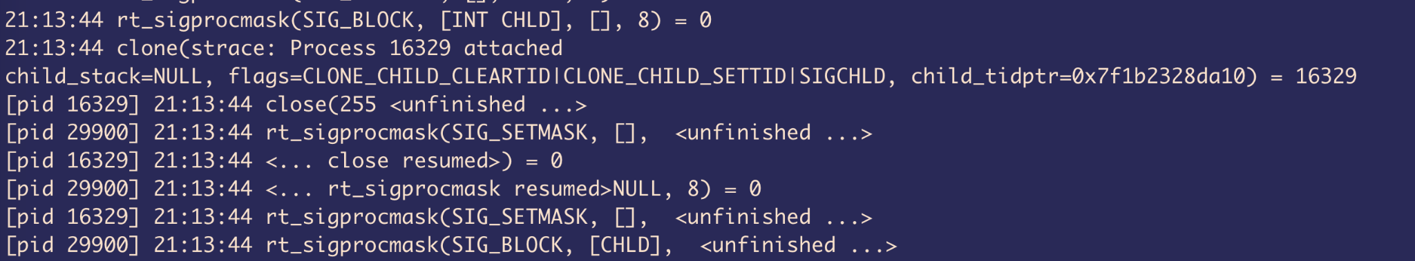

然后，运行加载了应用程序16329（logwrite）。

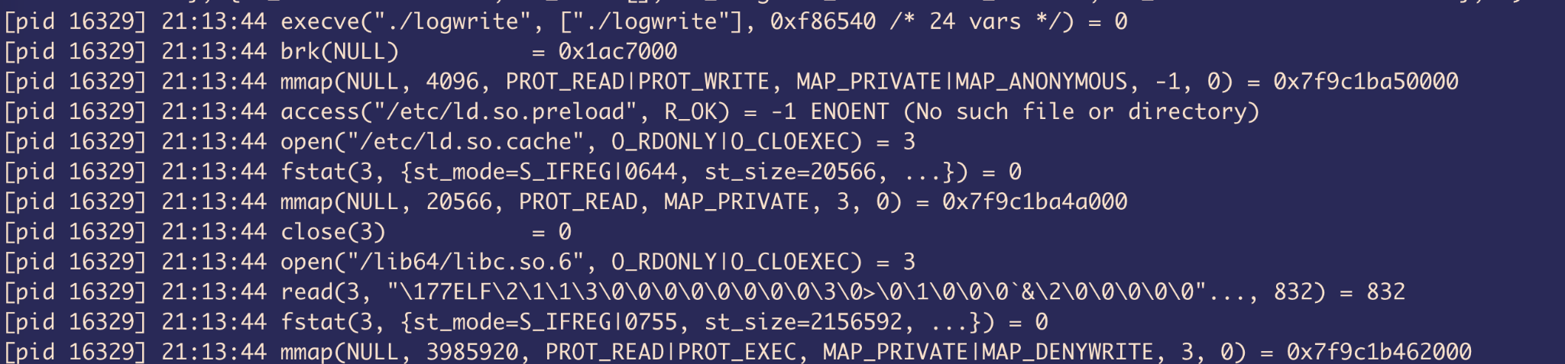

logwrite应用程序，打开文件，写入数据，fsync，关闭文件，然后就退出了。这样的场景在系统里面不断发生。说明是logwrite应用程序导致的IO写入繁忙。

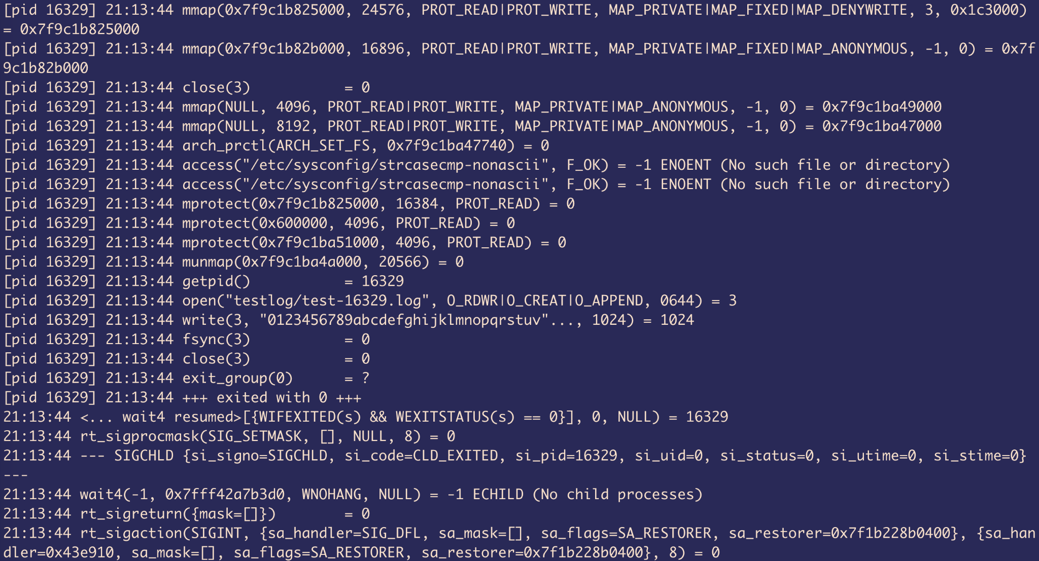

#### 5.1.5 pstree命令验证相关情况

通过pstree验证了前面strace命令分析的结果。

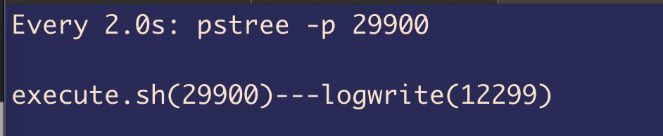

### 5.2 兴业银行虚拟机磁盘IO问题分析

#### 5.2.1 介绍

RHEL作为虚拟机在读写虚拟磁盘的时候发现问题。

#### 5.2.2 sos日志分析

通过分析服务端(FXAdaptor-gl-svr)的sar日志里的iowait，发现在iowait的值波动很大。这个值表示，cpu在等待IO完成。通常iowait 超过10%而且持续存在，表示存储性能有问题。

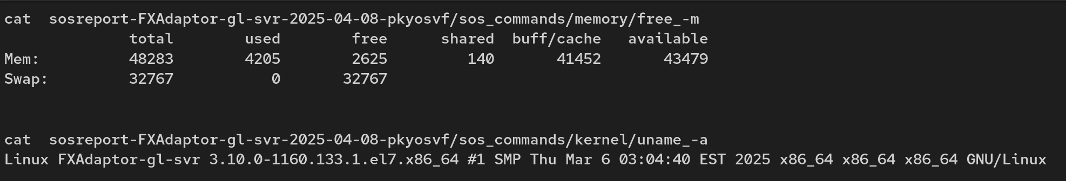

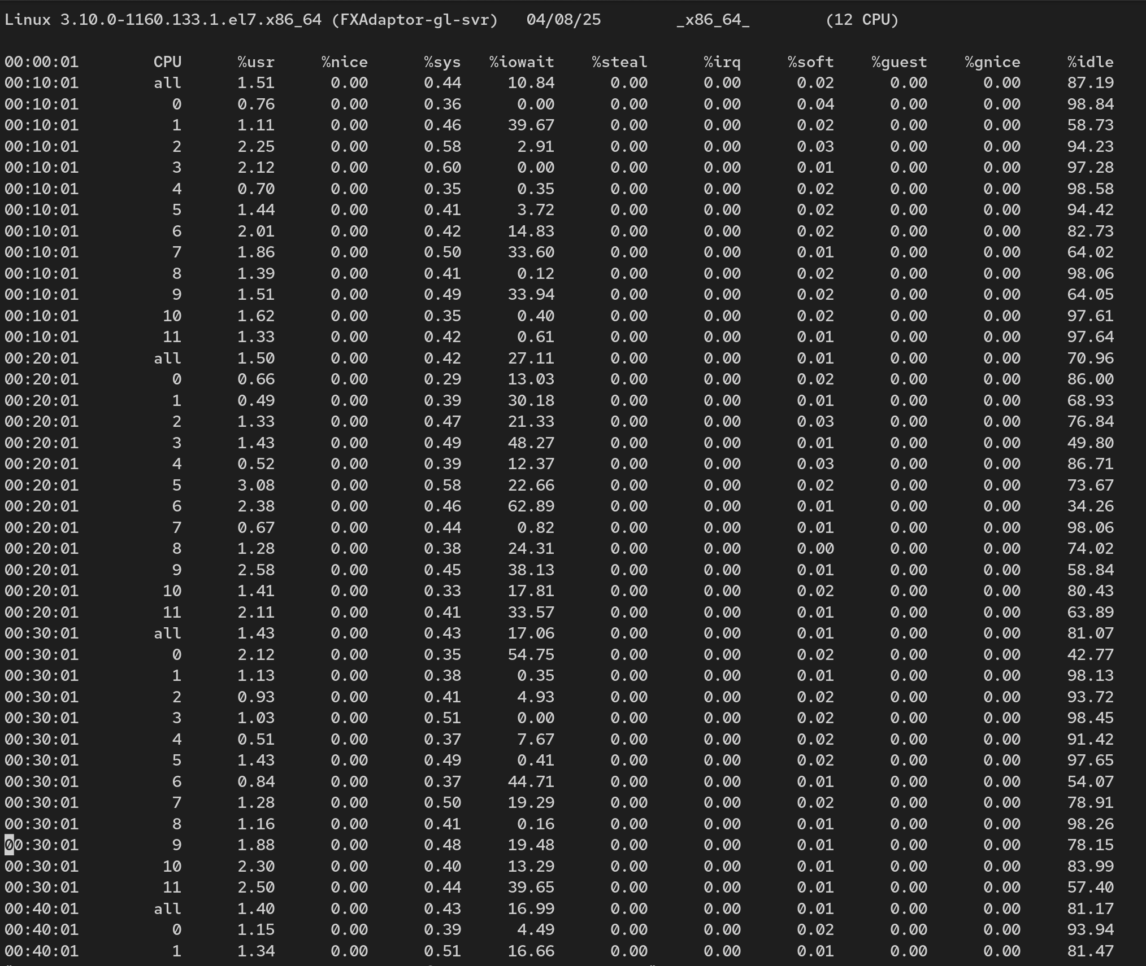

通过分析服务端(FXAdaptor-gl-svr)的sar日志里的iowait，发现在iowait的值波动很大。这个值表示，cpu在等待IO完成。通常iowait 超过10%而且持续存在，表示存储性能有问题。

同时分析了其中一个客户端(qts-fxchatd-gl-1)的CPU和网络日志，CPU使用率很高。CPU高的进程集中在WebLogic java进程里，其中appms3使用了 86%的CPU资源。当然有可能不是问题发生的时候的CPU消耗，但是有可能是问题发生后的遗留问题导致。

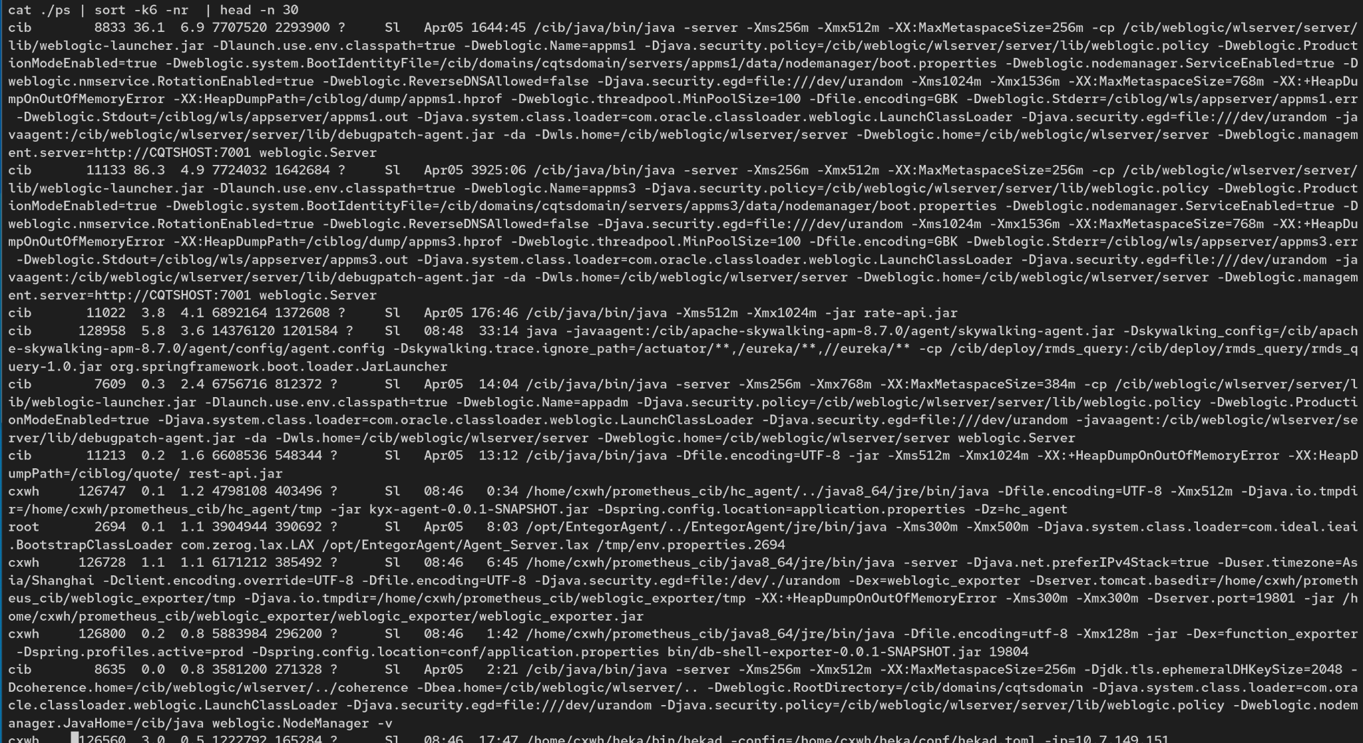

网络有很多time_wait状态，可能是出现问题的当时遗留下来。实际操作时，需要实时抓取。



#### 

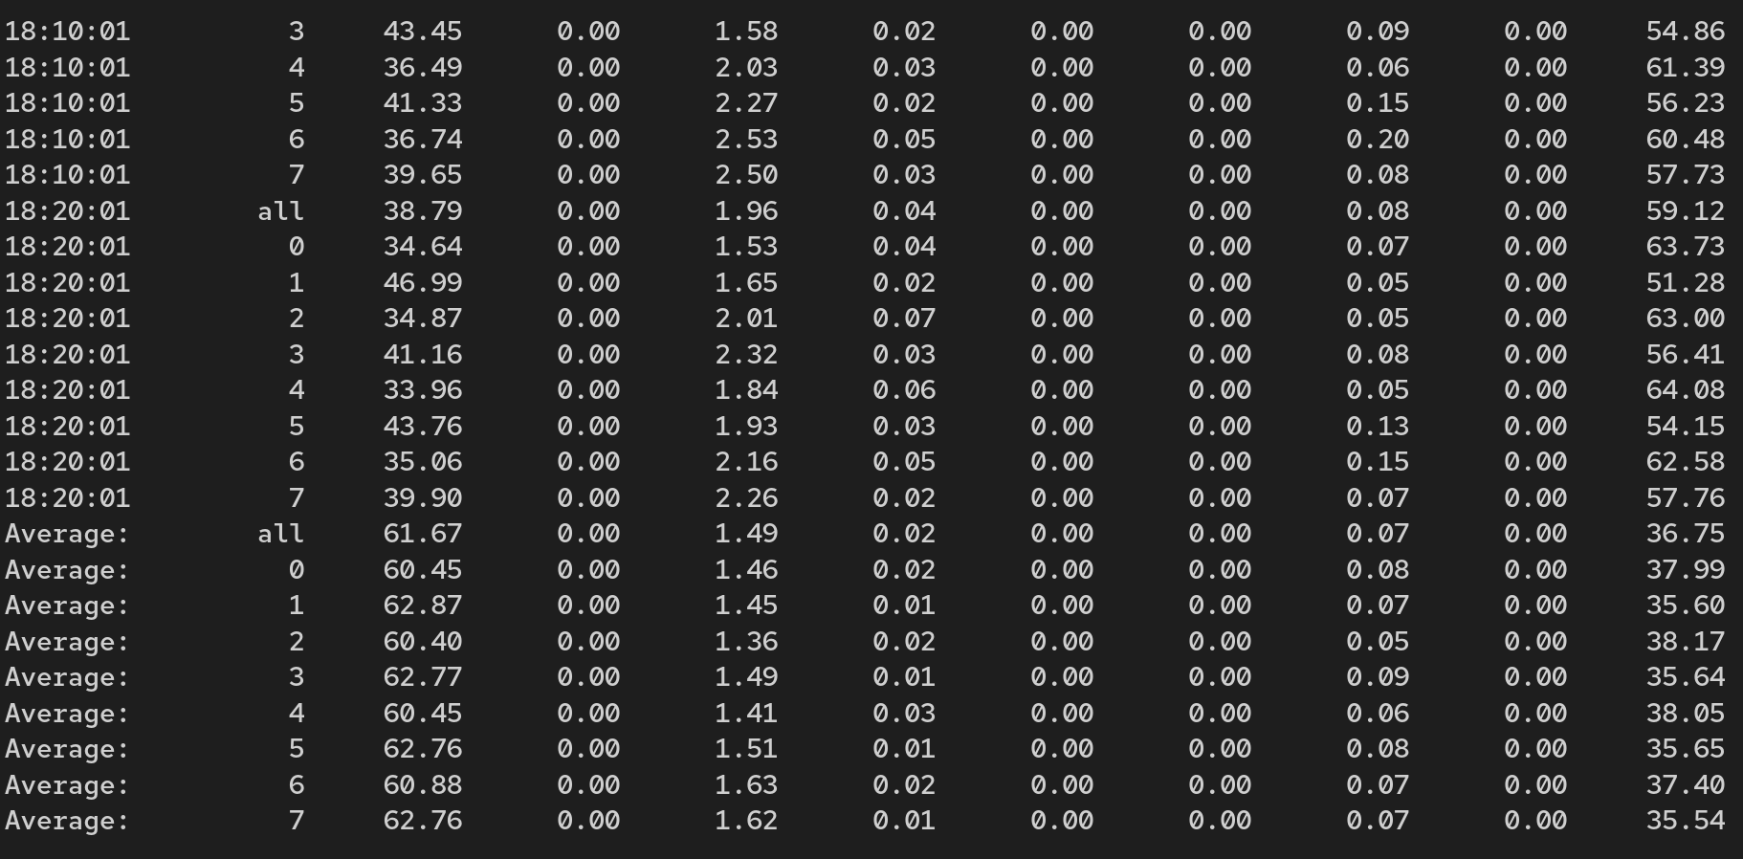

作为对比，分析另一个CPU正常的客户端（CQTSPRICE1）的网络情况，基本没有time_wait。



#### 5.2.3 总结

* 容易出现虚拟网络存储问题的主机，可以参考iowait指标。用vmstat命令和iostat命令都可以查看。
* 在发现CPU使用率高的时候，可以通过机器上负载的类型来判断如何查看指标，比如对于客户端应该是网络出现一些异常指标。这些异常指标又会指向服务器端。通过这个来排查是否是服务端的问题。
* 在排查的时候，最好和类似负载的机器做对比，就能很快比较出异常。

### 5.3 兴业银行megaraid磁盘阵列问题的分析

#### 5.3.1 介绍

RHEL主机“xmaster4.bdbp.cib”出现磁盘故障，希望具体分析sos日志，找出root cause。

#### 5.3.2 sos日志分析

分析了sosreport里早期的kernel/message日志，有下面的信息

| *Apr 20 03:20:03 xmaster4 kernel: megaraid_sas 0000:5e:00.0: 1026149 (798404203s/0x0001/FATAL) - Bad block table on VD 04/4 is full; unable to log block c1ffd992 (on PD 14(e0x08/s18) at c1ffd992)*  *Apr 20 03:20:05 xmaster4 kernel: megaraid_sas 0000:5e:00.0: 1026151 (798404205s/0x0001/FATAL) - Bad block table on VD 04/4 is full; unable to log block c1ffd993 (on PD 14(e0x08/s18) at c1ffd993)*  *Apr 20 03:20:07 xmaster4 kernel: megaraid_sas 0000:5e:00.0: 1026153 (798404207s/0x0001/FATAL) - Bad block table on VD 04/4 is full; unable to log block c1ffd994 (on PD 14(e0x08/s18) at c1ffd994)*  *Apr 20 03:20:09 xmaster4 kernel: megaraid_sas 0000:5e:00.0: 1026155 (798404209s/0x0001/FATAL) - Bad block table on VD 04/4 is full; unable to log block c1ffd995 (on PD 14(e0x08/s18) at c1ffd995)*  *……* |
| --- |

磁盘整列的错误从4月20日开始就出现。

| *May 3 13:28:30 xmaster4 kernel: megaraid_sas 0000:5e:00.0: 1111984 (799563889s/0x0001/FATAL) - Bad block table on VD 04/4 is full; unable to log block c1ee7180 (on PD 14(e0x08/s18) at c1ee7180)*  *May 3 13:28:32 xmaster4 kernel: megaraid_sas 0000:5e:00.0: 1111986 (799563891s/0x0001/FATAL) - Bad block table on VD 04/4 is full; unable to log block c1ee7181 (on PD 14(e0x08/s18) at c1ee7181)*  *May 3 13:28:34 xmaster4 kernel: megaraid_sas 0000:5e:00.0: 1111988 (799563893s/0x0001/FATAL) - Bad block table on VD 04/4 is full; unable to log block c1ee7182 (on PD 14(e0x08/s18) at c1ee7182)*  *……* |
| --- |

在5月3日的时候，因为硬件驱动程序执行时间过长导致了 hung_task被唤醒，打印了backtrace信息。

| *May 3 14:54:25 xmaster4 kernel: INFO: task auditd:2228 blocked for more than 120 seconds.*  *May 3 14:54:25 xmaster4 kernel: "echo 0 > /proc/sys/kernel/hung_task_timeout_secs" disables this message.*  *May 3 14:54:25 xmaster4 kernel: auditd D ffff99a6cf89acc0 0 2228 1 0x00000000*  *May 3 14:54:25 xmaster4 kernel: Call Trace:*  *May 3 14:54:25 xmaster4 kernel: [<ffffffffc04c452b>] ? megasas_build_and_issue_cmd_fusion+0x8db/0xcd0 [megaraid_sas]*  *May 3 14:54:25 xmaster4 kernel: [<ffffffff8cce26ca>] ? __scsi_get_command+0x1a/0xf0*  *May 3 14:54:25 xmaster4 kernel: [<ffffffff8cf85290>] ? bit_wait+0x50/0x50*  *May 3 14:54:25 xmaster4 kernel: [<ffffffff8cf87169>] schedule+0x29/0x70*  *May 3 14:54:25 xmaster4 kernel: [<ffffffff8cf84c51>] schedule_timeout+0x221/0x2d0*  *May 3 14:54:25 xmaster4 kernel: [<ffffffff8c8e43cc>] ? update_curr+0x14c/0x1e0*  *May 3 14:54:25 xmaster4 kernel: [<ffffffff8c8e111e>] ? account_entity_dequeue+0xae/0xd0*  *May 3 14:54:25 xmaster4 kernel: [<ffffffff8c906362>] ? ktime_get_ts64+0x52/0xf0*  *May 3 14:54:25 xmaster4 kernel: [<ffffffff8cf85290>] ? bit_wait+0x50/0x50*  *May 3 14:54:25 xmaster4 kernel: [<ffffffff8cf8683d>] io_schedule_timeout+0xad/0x130*  *May 3 14:54:25 xmaster4 kernel: [<ffffffff8cf868d8>] io_schedule+0x18/0x20*  *May 3 14:54:25 xmaster4 kernel: [<ffffffff8cf852a1>] bit_wait_io+0x11/0x50*  *May 3 14:54:25 xmaster4 kernel: [<ffffffff8cf84dc7>] __wait_on_bit+0x67/0x90*  *May 3 14:54:25 xmaster4 kernel: [<ffffffff8c9bcf01>] wait_on_page_bit+0x81/0xa0*  *May 3 14:54:25 xmaster4 kernel: [<ffffffff8c8c6dd0>] ? wake_bit_function+0x40/0x40*  *May 3 14:54:25 xmaster4 kernel: [<ffffffff8c9c9e59>] write_cache_pages+0x2e9/0x470*  *May 3 14:54:25 xmaster4 kernel: [<ffffffffc0770290>] ? xfs_vm_writepages+0xa0/0xa0 [xfs]*  *May 3 14:54:25 xmaster4 kernel: [<ffffffffc077025b>] xfs_vm_writepages+0x6b/0xa0 [xfs]*  *May 3 14:54:25 xmaster4 kernel: [<ffffffff8c9cade1>] do_writepages+0x21/0x50*  *May 3 14:54:25 xmaster4 kernel: [<ffffffff8c9bf955>] __filemap_fdatawrite_range+0x65/0x80*  *May 3 14:54:25 xmaster4 kernel: [<ffffffff8c9bfaa1>] filemap_write_and_wait_range+0x41/0x90*  *May 3 14:54:25 xmaster4 kernel: [<ffffffffc077ad66>] xfs_file_fsync+0x66/0x1c0 [xfs]*  *May 3 14:54:25 xmaster4 kernel: [<ffffffff8ca83a07>] do_fsync+0x67/0xb0*  *May 3 14:54:25 xmaster4 kernel: [<ffffffff8ca83cf0>] SyS_fsync+0x10/0x20*  *May 3 14:54:25 xmaster4 kernel: [<ffffffff8cf93f92>] system_call_fastpath+0x25/0x2a*  *……* |
| --- |

相同的磁盘整列的报错信息还在发生。同时，设备/dev/sdb（位于scsi总线0:2:1:0）在写数据时持续失败，最终被内核标记为offline。

| *May 3 15:09:15 xmaster4 kernel: megaraid_sas 0000:5e:00.0: megasas_enable_intr_fusion is called outbound_intr_mask:0x40000000*  *May 3 15:09:16 xmaster4 kernel: megaraid_sas 0000:5e:00.0: 1116992 (799569308s/0x0001/FATAL) - Bad block table on VD 04/4 is full; unable to log block c1fc6c33 (on PD 14(e0x08/s18) at c1fc6c33)*  *May 3 15:09:16 xmaster4 kernel: megaraid_sas 0000:5e:00.0: 1116994 (799569310s/0x0001/FATAL) - Bad block table on VD 04/4 is full; unable to log block c1fc6c34 (on PD 14(e0x08/s18) at c1fc6c34)*  *May 3 15:09:17 xmaster4 kernel: megaraid_sas 0000:5e:00.0: 1116996 (799569312s/0x0001/FATAL) - Bad block table on VD 04/4 is full; unable to log block c1fc6c35 (on PD 14(e0x08/s18) at c1fc6c35)*  *May 3 15:09:25 xmaster4 kernel: sd 0:2:1:0: Device offlined - not ready after error recovery*  *May 3 15:09:25 xmaster4 kernel: sd 0:2:1:0: Device offlined - not ready after error recovery*  *May 3 15:09:25 xmaster4 kernel: sd 0:2:1:0: Device offlined - not ready after error recovery*  *May 3 15:09:25 xmaster4 kernel: sd 0:2:1:0: Device offlined - not ready after error recovery*  *May 3 15:09:25 xmaster4 kernel: sd 0:2:1:0: Device offlined - not ready after error recovery*  *May 3 15:09:25 xmaster4 kernel: sd 0:2:1:0: Device offlined - not ready after error recovery*  *May 3 15:09:25 xmaster4 kernel: sd 0:2:1:0: Device offlined - not ready after error recovery*  *May 3 15:09:25 xmaster4 kernel: sd 0:2:1:0: Device offlined - not ready after error recovery*  *May 3 15:09:25 xmaster4 kernel: sd 0:2:1:0: Device offlined - not ready after error recovery*  *May 3 15:09:25 xmaster4 kernel: sd 0:2:1:0: Device offlined - not ready after error recovery*  *May 3 15:09:25 xmaster4 kernel: sd 0:2:1:0: Device offlined - not ready after error recovery*  *May 3 15:09:25 xmaster4 kernel: sd 0:2:1:0: Device offlined - not ready after error recovery*  *May 3 15:09:25 xmaster4 kernel: sd 0:2:1:0: Device offlined - not ready after error recovery*  *May 3 15:09:25 xmaster4 kernel: sd 0:2:1:0: Device offlined - not ready after error recovery*  *May 3 15:09:25 xmaster4 kernel: sd 0:2:1:0: Device offlined - not ready after error recovery*  *May 3 15:09:25 xmaster4 kernel: sd 0:2:1:0: Device offlined - not ready after error recovery*  *May 3 15:09:25 xmaster4 kernel: sd 0:2:1:0: Device offlined - not ready after error recovery*  *May 3 15:09:25 xmaster4 kernel: sd 0:2:1:0: Device offlined - not ready after error recovery*  *May 3 15:09:25 xmaster4 kernel: sd 0:2:1:0: [sdb] tag#144 FAILED Result: hostbyte=DID_OK driverbyte=DRIVER_TIMEOUT cmd_age=227s*  *May 3 15:09:25 xmaster4 kernel: sd 0:2:1:0: [sdb] tag#144 CDB: Write(16) 8a 00 00 00 00 03 46 45 eb 90 00 00 00 08 00 00*  *May 3 15:09:25 xmaster4 kernel: blk_update_request: I/O error, dev sdb, sector 14063889296*  *May 3 15:09:25 xmaster4 kernel: sd 0:2:1:0: rejecting I/O to offline device*  *May 3 15:09:25 xmaster4 kernel: sd 0:2:1:0: [sdb] killing request*  *May 3 15:09:26 xmaster4 kernel: sd 0:2:1:0: [sdb] FAILED Result: hostbyte=DID_NO_CONNECT driverbyte=DRIVER_OK cmd_age=167s*  *May 3 15:09:26 xmaster4 kernel: sd 0:2:1:0: [sdb] CDB: Write(16) 8a 00 00 00 00 03 46 45 eb a0 00 00 00 08 00 00*  *May 3 15:09:26 xmaster4 kernel: blk_update_request: I/O error, dev sdb, sector 14063889312*  *May 3 15:09:26 xmaster4 kernel: sd 0:2:1:0: [sdb] tag#138 FAILED Result: hostbyte=DID_OK driverbyte=DRIVER_TIMEOUT cmd_age=228s*  *May 3 15:09:26 xmaster4 kernel: sd 0:2:1:0: [sdb] tag#138 CDB: Write(16) 8a 00 00 00 00 01 3a 4f 72 58 00 00 00 08 00 00*  *May 3 15:09:26 xmaster4 kernel: blk_update_request: I/O error, dev sdb, sector 5273252440*  *May 3 15:09:26 xmaster4 kernel: sd 0:2:1:0: [sdb] tag#93 FAILED Result: hostbyte=DID_OK driverbyte=DRIVER_TIMEOUT cmd_age=238s*  *May 3 15:09:26 xmaster4 kernel: sd 0:2:1:0: [sdb] tag#93 CDB: Write(16) 8a 00 00 00 00 01 a3 14 e7 58 00 00 00 08 00 00*  *……* |
| --- |

这里相同的磁盘整列错误又出现，时间是5月4日。

| *May 4 08:25:26 xmaster4 kernel: megaraid_sas 0000:5e:00.0: 1175233 (799632104s/0x0001/FATAL) - Bad block table on VD 04/4 is full; unable to log block c20ef31d (on PD 14(e0x08/s18) at c20ef31d)*  *May 4 08:25:29 xmaster4 kernel: megaraid_sas 0000:5e:00.0: 1175235 (799632106s/0x0001/FATAL) - Bad block table on VD 04/4 is full; unable to log block c20ef31e (on PD 14(e0x08/s18) at c20ef31e)*  *May 4 08:25:31 xmaster4 kernel: megaraid_sas 0000:5e:00.0: 1175237 (799632108s/0x0001/FATAL) - Bad block table on VD 04/4 is full; unable to log block c20ef31f (on PD 14(e0x08/s18) at c20ef31f)*  *……* |
| --- |

磁盘整列里有物理磁盘出现坏块，但是由于磁盘整列控制器的坏块table已满，无法记录坏块，无法容错。如果是raid10，有可能磁盘的冗余镜像也有问题，造成无法切换；或者是磁盘整列的其他问题，造成无法切换。

#### 5.3.3 总结

* 此类问题属于硬件故障问题，在运维监控时注意监控内核日志信息。
* 发现问题后，及时使用硬件工具进行排查。

## 6. 内存相关问题分析步骤

### 6.1 Cache/Swap使用率高分析步骤

#### 6.1.1 介绍

发现系统cache或者swap使用率高，通过命令找出热点程序，并使用命令释放cache和调整swap。

#### 6.1.2 cache和swap的关系和区别

| **对比项** | **Cache（缓存）** | **Swap（交换分区** |
| --- | --- | --- |
| 作用 | 存储最近或频繁使用的数据，提高数据访问速度 | 将不常用数据移到磁盘，释放物理内存压力 |
| 存储位置 | 物理内存（RAM） | 磁盘（Swap 分区或 Swap 文件） |
| 速度 | 极快（纳秒级） | 较慢（毫秒级，取决于磁盘速度） |
| 对性能的影响 | 提高性能，减少 I/O 读取 | 可能降低性能（Swap 交换会导致 I/O 负载） |
| 触发条件 | 访问文件、执行程序时自动缓存 | 物理内存不足时，操作系统自动将不活跃的内存页移入 Swap |
| 手动清理方式（不建议使用!） | 可手动清理 (echo 3 > /proc/sys/vm/drop_caches) | 可手动释放 (swapoff -a / swapoff <分区>) |

下面的例子是当 buff/cache 过高时，可能会导致系统内存紧张，然后触发Swap使用，影响性能。

#### 6.1.3 各种命令检测内存情况（buff/cache情况和swap情况）

运行 free -m 检查内存（服务器 32GB RAM，16GB Swap）

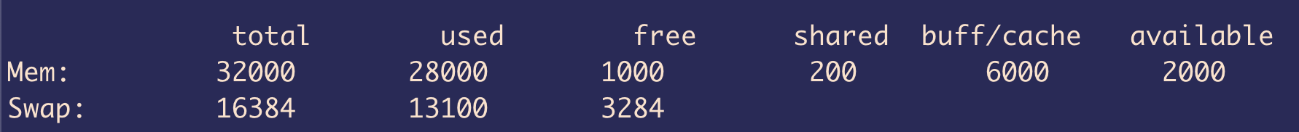

运行 vmstat 2 10 检查swap使用情况，si=90~80，so=180~175，表示每秒约 90MB 的 swap 读入，180MB swap 写出，说明进程在频繁换页。

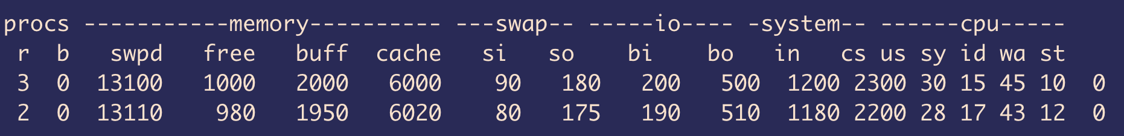

运行 top 找到 swap 使用高的进程，top -o %MEM。发现PID 3315（cache_test 进程）占用 10.5GB 虚拟内存，其中 7GB 在 swap。MySQL 进程（PID 2789）也使用了 5.5GB的swap 。Nginx 影响较小。

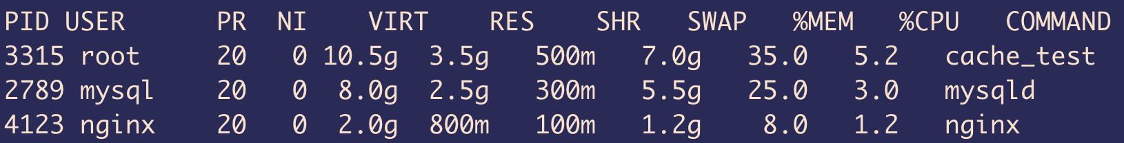

查看 /proc/meminfo 的情况

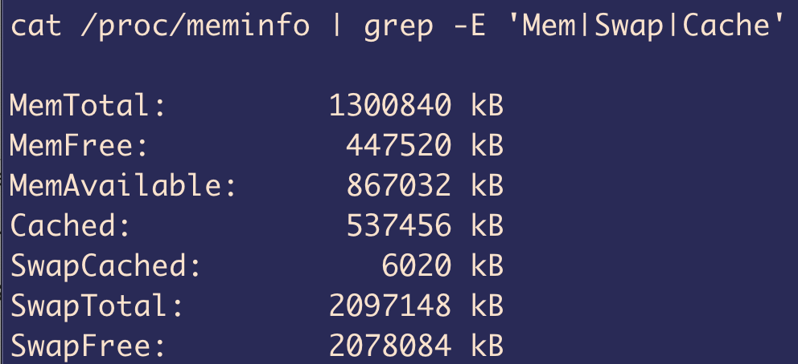

#### 

#### 6.1.4 应用程序逻辑分析

cache_test程序会使用大量的内存，生成 50 个 500MB 大小的文件，使 Page Cache 占用变高，这样的情况下导致了swap 开始使用。

#### 

#### 6.1.5 临时快速处理方法

根据红帽的知识库信息快速回收cache。



| **值** | **作用** | **影响** |
| --- | --- | --- |
| 1 | 释放 PageCache（文件数据缓存） | 释放被缓存的文件内容，降低 Cached 内存。 |
| 2 | 释放 dentries（目录项缓存） 和 inodes（索引节点缓存） | 释放文件系统元数据缓存（目录结构、文件索引）。 |
| 3 | 同时释放 PageCache + dentries + inodes | 清理所有缓存，最大程度释放内存。 |

[Tuning Virtual Memory](https://docs.redhat.com/en/documentation/red_hat_enterprise_linux/6/html/performance_tuning_guide/s-memory-tunables#s-memory-tunables)

[What is the purpose of /proc/sys/vm/drop_caches in Red Hat Enterprise Linux?](https://access.redhat.com/solutions/5409)

对于swap，主要调节的参数是内核参数vm.swappiness。参考学习下面的KB将vm.swappiness调低，如 sysctl -w vm.swappiness=10。swap的使用情况不会立即解决，除非程序退出。

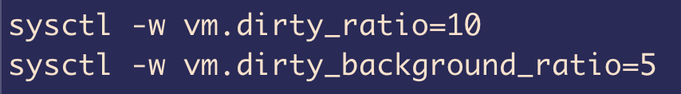

[How swappiness sysctl works RHEL7 and under which condition system will choose to swap](https://access.redhat.com/solutions/3383811)

[How to clear swap memory in Linux](https://www.redhat.com/en/blog/clear-swap-linux)

[Premature swapping while there is still plenty of pagecache to be reclaimed](https://access.redhat.com/solutions/6785021)

[Change in swap behavior between RHEL 7 and RHEL 8 kernels](https://access.redhat.com/solutions/7042476)

#### 

#### 6.1.6 对内存的持续监控和运维

* 通过调整内核参数对buff/cache的使用进行控制，比如vm.dirty_ratio ，vm.dirty_background_ratio和vm.vfs_cache_pressure等参数。
* 用sar命令，对swap进行监控，比如 sar -W 2 5 。
* 通过cron脚本，定期检查内存和swap，定期清理缓存。
* 使用 ulimit 限制进程最大可用内存（当前shell的子进程）。
* 可以给高内存占用进程设置较低的 OOM 保护级别，让 Linux 在内存紧张时优先杀死它。比如 echo 1000 > /proc/$(pidof cache_test)/oom_score_adj
* 调整 kswapd 回收策略（水位线）。
* ps命令监控高 RSS 进程，如 ps aux --sort=-rss | head -10
* prometheus相关的参数，如node_memory_MemAvailable_bytes，node_memory_Cached_bytes，node_memory_SwapUsed_bytes，node_memory_SwapFree_bytes。比如设置一个告警，当 node_memory_SwapUsed_bytes > 8GB 触发告警

#### 6.1.7 相关知识传递

swappiness 调整后，旧的进程swap 的使用情况会变化。已进入 swap 的数据不会因 swappiness 调整自动回到内存。系统认为内存充足时，swap 数据才会被慢慢换回（kswapd进程）。进程退出时，进程占用的 swap 会自动释放。

所以buff/cache和swap又是紧密联系的。要处理好swap的问题，首先要处理好buff/swap的问题。

| **场景** | **是否使用 Cache** | **是否使用 Swap** |
| --- | --- | --- |
| 读取大文件（如数据库查询） | 是，缓存加速访问 | 否 |
| 多任务并行处理（如 Web 服务器） | 是，存储活跃进程数据 | 是，如果内存不足，可能触发swap |
| 高性能计算（HPC） | 是，用于缓存数据 | 否，swap 会严重影响计算速度 |

#### 

#### 6.1.8 兴业银行Swap使用率高报警的分析和建议

##### 6.1.8.1 兴业银行6台机器的内存swap使用情况

| hostname | uname信息 | ip地址 | 内存容量 | 内存使用率 | swap容量 | swap使用率 | 匿名页  Anonpages | 文件缓存 | swappiness | 备注 |
| --- | --- | --- | --- | --- | --- | --- | --- | --- | --- | --- |
| backlogsh-1 | Linux backlogsh-1 4.19.90-25.42.v2101.ky10.aarch64 #1 SMP Tue Jul 30 10:35:56 CST 2024 aarch64 aarch64 aarch64 GNU/Linux  麒麟 | 16.209.0.58/24  16.209.0.57/32 | 64GB | 93% | 8GB | 50% | 49GB | 7.4GB | 1 | 系统内存使用非常紧张。mysql使用了47GB的常驻内存，这是内存紧张的主要原因。还有一些java的agent，使用内存几百M左右。 |
| iafp-sh-sc-app-2 | Linux iafp-sh-sc-app-2 3.10.0-1160.119.1.el7.x86_64 #1 SMP Tue May 14 11:55:25 EDT 2024 x86_64 x86_64 x86_64 GNU/Linux  红帽rhel 7.9 | 16.9.12.182/24 | 593GB | 98% | 16GB | 50% | 317GB | 241GB | 1 | asd进程占用了300GB内存，有些java应用，比如stream-cube-server占用了100多GB的内存，这两项加起来使用了大多数内存，Memfree很小，只有6.6GB，这个不是很健康。swap也用掉了一半，说明内存压力确实存在。匿名页使用很多，文件缓存使用量大，类似内存数据库和数据访问的功能。 |
| staffJob-2 | Linux staffJob-2 4.19.90-25.46.v2101.ky10.x86_64 #1 SMP Wed Mar 5 09:38:50 UTC 2025 x86_64 x86_64 x86_64 GNU/Linux  麒麟 | 16.209.7.35/24 | 64GB | 25% | 8GB | 0% | 13GB | 2.2GB | 1 | mysql是主要内存使用者，当前内存使用12GB。目前看起来没有swap使用高的问题，内存富余。 |
| rrs-yonghong-app-17 | Linux rrs-yonghong-app-17 4.19.90-25.42.v2101.ky10.aarch64 #1 SMP Tue Jul 30 10:35:56 CST 2024 aarch64 aarch64 aarch64 GNU/Linux  麒麟 | 16.209.11.18 | 94GB | 10% | 8GB | 49% | 5.5GB | 84GB | 1 | 文件缓存使用了84GB，但是空余内存很多。实时抓取的内存使用量看到有很多spinrg的java进程内存使用在几百兆到1.7GB之间。swap使用高，有可能java分配的堆数据长时间不活跃，被swap到磁盘上了。因为文件缓存很大，这台机器有可能是文件服务器，或者缓存文件数据的服务器。 |
| IBS-yd-1 | Linux IBS-yd-1 4.19.90-25.46.v2101.ky10.x86_64 #1 SMP Wed Mar 5 09:38:50 UTC 2025 x86_64 x86_64 x86_64 GNU/Linux  麒麟 | 16.209.7.148 | 64GB | <5% | 0 | 0 | 1.2GB | 2.6GB | 1 | java进程500MB；  其他agent  200MB；  未使用swap； |
| L003Q0-mngplatf-2 | Linux L003Q0-mngplatf-2 4.19.90-24.4.v2101.ky10.aarch64 #1 SMP Mon May 24 14:45:37 CST 2021 aarch64 aarch64 aarch64 GNU/Linux  麒麟 | 16.209.0.17/3  16.209.0.19/24 | 97GB | 78.7% | 8GB | 69% | 76GB | 13GB | 1 | mysql多进程占用 71GB；  java进程占用  360MB；  蓝鲸agent占用 52MB；  hekad占用 51MB；  其他agent占用 70MB |

#### 

##### 6.1.8.2 同行业内存swap使用情况

| 内存容量 | 内存使用率 | swap容量 | swap使用率 | 匿名页  Anonpages | 文件缓存 | swappiness | 备注 |
| --- | --- | --- | --- | --- | --- | --- | --- |
| 24GB | 75% | 16GB | 25% | 7GB | 7GB | 30 | postgres 和zabbix 占用内存据多 |
| 32GB | 50% | 4GB | 40% | 6GB | 5GB | 10 | websphere和相关的进程使用内存较多 |
| 377GB | 95% | 0 | 0 | 153GB | 206GB | 0 | 直接关掉了swap。数据库和java进程 |

##### 6.1.8.3 总结

* 如果大内存的机器，用于内存数据库，同行业有关闭swap的例子。如果要实施，请具体咨询实施的团队。
* 兴业银行的机器里，mysql数据库和java应用占用内存较多，少许运行了内存数据库。这样机器使用swappiness为1是合理的，因为mysql数据库注重性能。用vmstat 命令和 sar 命令观察 swap被使用的频率，如果确实swap被使用的多，建议扩大swap分区或者调整报警策略。如果要实施，请具体咨询实施的团队。
* 如果是一般大小内存的机器，内存使用量高，swap使用量肯定也会变高。50%的swap使用量报警会非常容易触发。可以扩大swap空间的大小，通过设置swappiness定义oom策略。如果要实施，请具体咨询实施的团队。
* mysql的相关信息对操作系统层面的调优有关键影响，操作系统内存的监控和mysql的参数设置关系紧密。

<https://access.redhat.com/solutions/2733981>

<https://access.redhat.com/solutions/7040923>

<https://access.redhat.com/solutions/226373>

<https://dev.mysql.com/doc/refman/9.3/en/innodb-buffer-pool-resize.html>

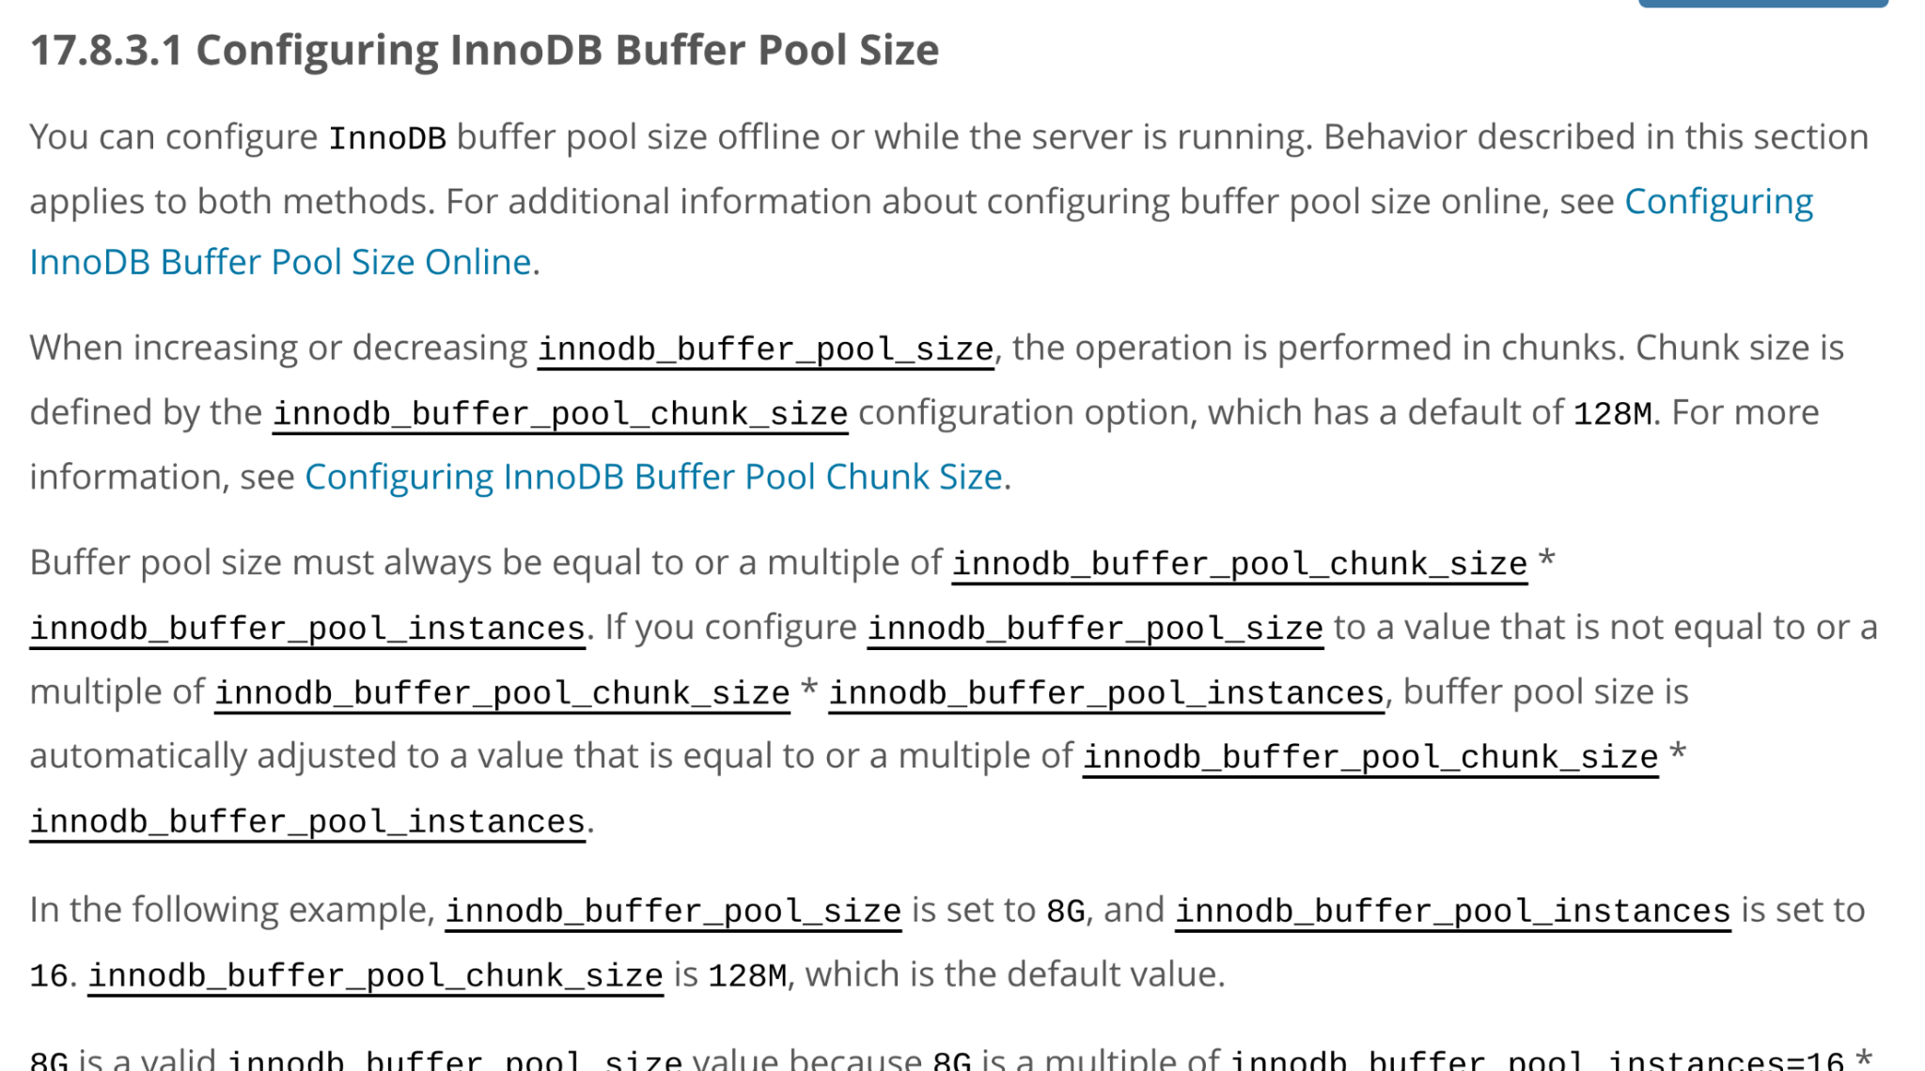

## 

## 7. 操作系统运维周边

### 7.1 PAM认证机制框架

#### 7.1.1 介绍

[PAM（Pluggable Authentication Modules）](https://docs.redhat.com/zh-cn/documentation/red_hat_enterprise_linux/7/html/system-level_authentication_guide/pluggable_authentication_modules) 是 Linux/Unix 系统中提供认证机制的一个框架，允许系统管理员灵活地配置用户认证流程，而不需要修改每个程序的源代码。程序如 sshd、login、passwd、su或在第三方程序在认证用户时会调用 PAM。PAM 本质上是通过一系列模块组合实现认证逻辑，配置文件通常位于 /etc/pam.d/ 目录下。这个目录下有system-auth和password-auth两个重要的配置文件，system-auth主要是系统层级的，password-auth是管理密码相关逻辑的，在使用的时候会在配置文件里include 对应配置文件。

PAM 配置文件结构（以 password-auth 为例）每一行都是一个 PAM规则（control rule），格式如下：

| <module-type> <control-flag> <module-path> [module-options]  auth required pam_faillock.so preauth silent audit deny=5 even_deny_root unlock_time=180 root_unlock_time=180 |
| --- |

module-type是 模块类型：auth, account, password, session

control-flag是控制标志：决定模块执行成功/失败时该怎么办（如 required, sufficient 等）

module-path是PAM 模块的路径或名称（如 pam_unix.so）

module-options是模块的参数或行为配置

#### 7.1.2 模块类型

**auth 模块** —— 认证用户身份，用于检查用户名/密码是否正确、处理认证令牌。

| auth sufficient pam_centrifydc.so  auth requisite pam_centrifydc.so deny  auth sufficient pam_exec.so quiet expose_authtok ...  auth required pam_faillock.so preauth ...  auth sufficient pam_unix.so nullok try_first_pass  auth [default=die] pam_faillock.so authfail ...  auth requisite pam_succeed_if.so uid >= 500  auth required pam_deny.so |
| --- |

常用模块说明：

pam_unix.so：本地用户认证（/etc/passwd, /etc/shadow）。

pam_centrifydc.so：Centrify 提供的 AD 域认证支持，第三方应用。

pam_exec.so：执行一个外部程序，可结合 Vault 实现一次性 ssh token 验证。

pam_faillock.so：账户失败锁定机制。

pam_deny.so：拒绝认证，通常用于结束整个认证流程。

**account 模块** —— 账户访问控制，用于判断账户是否可用（如锁定、到期、非本地用户）。

| account sufficient pam_centrifydc.so  account requisite pam_centrifydc.so deny  account required pam_faillock.so  account required pam_unix.so  account sufficient pam_localuser.so  account sufficient pam_succeed_if.so uid < 500  account required pam_permit.so |
| --- |

常用模块说明：

pam_unix.so：本地用户的账户检查

pam_localuser.so：允许本地用户

pam_succeed_if.so：用于条件判断（例如系统用户跳过）

pam_permit.so：无条件允许通过

pam_faillock.so：处理账户是否被锁定

**password 模块** —— 密码更新，用于修改密码时进行复杂度、历史记录、强度等检查。

| password requisite pam_cracklib.so try_first_pass retry=3 type=  password sufficient pam_unix.so sha256 shadow nullok try_first_pass use_authtok  password required pam_deny.so |
| --- |

常用模块说明：

pam_cracklib.so：检查密码复杂度。

pam_unix.so：实际写入新密码（支持 SHA-256 加密）。

pam_pwhistory.so（缺失）：记录密码历史防止重复使用。

pam_deny.so：终止流程。

**session 模块** —— 会话管理，用于登录成功后建立/清理用户会话（如资源限制、创建 home 目录等）。

| session required pam_centrifydc.so homedir  session optional pam_keyinit.so revoke  session required pam_limits.so  session [success=1 default=ignore] pam_succeed_if.so service in crond ...  session required pam_unix.so |
| --- |

常用模块说明：

pam_limits.so：应用 /etc/security/limits.conf 中的资源限制。

pam_keyinit.so：处理内核密钥（大多数系统默认使用）。

pam_unix.so：本地用户的会话建立。

pam_centrifydc.so homedir：登录时为 AD 用户自动创建 home 目录。

#### 7.1.3 控制标志位

required： 必须成功，但即使失败仍继续执行后续模块（最终返回失败）。

requisite： 必须成功，失败会立即终止流程。

sufficient： 成功就立即返回成功并跳过后面同类模块，失败不影响整体结果。

optional ：成功或失败都不会影响整体流程（如 pam_keyinit）。

[default=die]：更细粒度的控制方式，失败直接终止（用于 pam_faillock）。

7.1.4 PAM 的典型工作流程

以一个 SSH 登录为例（使用 password-auth）：

auth 阶段：用户输入用户名和密码 → 先走 Vault、Centrify（AD）、再走本地 unix。

account 阶段：检查用户账户是否可用，是否被锁定。

password 阶段（如果用户改密码）：执行密码强度检查，存储密码。

session 阶段：设置限制，创建 home 目录，分配会话资源。

### 

#### 7.1.5 authselect和authconfig介绍

#### 7.1.6 故障排查案例

##### 7.1.6.1 故障现象

客户端 user1 使用特定账号ssh/sftp登陆不了，var/log/secure 里有如下的日志

| Jun 27 16:15:43 master sshd[2105908]: error: PAM: Authentication failure for user1 from 1.2.12.188  Jun 27 16:15:43 master sshd[2105908]: Connection closed by authenticating user user1 1.2.12.188 port 37311 [preauth]  Jun 27 16:15:44 master sshd[2106339]: pam_exec(sshd:auth): /usr/local/bin/vault-helper failed: exit code 1  Jun 27 16:15:44 master unix_chkpwd[2106487]: password check failed for user (user1)  Jun 27 16:15:44 master sshd[2106339]: pam_unix(sshd:auth): authentication failure; logname= uid=0 euid=0 tty=ssh ruser= rhost=1.2.12.188 user=user1 |
| --- |

用failock 命令能查到下面的结果

| faillock --user user1  user1:  When Type Source Valid  2025-06-27 16:15:43 RHOST 1.2.12.188 V  2025-06-27 16:15:44 RHOST 1.2.12.188 V  2025-06-22 16:15:44 RHOST 1.2.12.186 V |
| --- |

用failock –user user1 –reset 将记录清除以后，新的记录马上又出现了

| faillock --user user1  user1:  When Type Source Valid  2025-06-27 16:20:43 RHOST 1.2.12.186 V  2025-06-27 16:20:44 RHOST 1.2.12.188 V  2025-06-22 16:20:44 RHOST 1.2.12.186 V |
| --- |

在 /var/run/failock/ 目录下一直有对应的文件存在

| ls /var/run/faillock/ -al  -rw-------. 1 user1 user1 192 Jun 27 16:20 user1 |
| --- |

通过上面的日志和现象，发现一直有远端的机器在尝试用错误的密码去连接当前的操作系统，导致操作系统上的对应的用户user1被lockout了（failock的机制被触发）。任何方法都登陆不了这个用户。

##### 7.1.6.2 解决方法

在ssh层面禁止掉对应的ip访问，用failock命令清除密码失败的记录，在远端更改密码为正确的密码重新登陆。

## 8. 附录

### 8.1 有用的命令

用于解决各种系统问题的常用命令的编译列表。

### 8.2 参考链接

红帽文档、知识库文章和社区论坛的链接。